



RAPPORT DU STAGE PROFESSIONNEL

Conception et développement d'une application de gestion et de reporting météorologique automatisé pour l'ORMVAG,
Avec étude exploratoire de modèles d'apprentissage automatique
Réalisé par:
EL BAKKOURI Meryem
Encadrant professionnel:
M.FOUIMA Mehdi

Période de stage : 01 Juillet 2026 – 31 Juillet 2026
Année universitaire : 2025-2026
Dépôt GitHub : https://github.com/meryem-bakk/Ormvag_meteo

Remerciements
Je tiens tout d'abord à exprimer ma profonde gratitude à Monsieur Mehdi FOUIMA, mon encadrant au sein de l'Office Régional de Mise en Valeur Agricole du Gharb (ORMVAG), pour son accueil chaleureux, sa disponibilité de tous les instants et la confiance qu'il m'a témoignée tout au long de ce stage. Ses conseils avisés et son suivi rigoureux ont grandement contribué à la bonne conduite de ce projet.
Mes remerciements s'adressent également à l'ensemble du personnel de l'ORMVAG, et plus particulièrement à l'équipe du Service des Études et Données (SED), pour leur accueil convivial, leur esprit d'équipe et le partage généreux de leur expertise dans le domaine agroclimatique, qui m'a permis de mieux appréhender les besoins métier de ce projet.
Je souhaite également exprimer ma reconnaissance à l'ensemble du corps professoral de l'IAV Hassan II pour la qualité de la formation dispensée tout au long de mon cursus, qui a constitué le socle de ce travail.
Enfin, je ne saurais terminer sans remercier ma famille et mes proches pour leur soutien indéfectible et leurs encouragements constants tout au long de ce parcours.

Table des matières

Remerciements 2
Table des matières 3
Introduction générale 5
Chapitre 1 — Contexte général du projet 6
1.1 Présentation de l'organisme d'accueil 6
1.2 Contexte et problématique 6
1.3 Objectifs du stage 6
Chapitre 2 — Analyse et spécification des besoins 8
2.1 Étude de l'existant 8
2.2 Identification des acteurs 8
2.3 Cahier des charges fonctionnel 8
Tableau de bord et visualisation 8
Gestion des données 8
Indicateurs agroclimatiques 9
Rapports 9
Intelligence artificielle 9
Administration et sécurité 9
2.4 Besoins non fonctionnels 9
Chapitre 3 — Conception 10
3.1 Architecture générale 10
3.2 Modèle de données 11
3.3 Choix technologiques 11
3.4 Conception du module de planification quotidienne 11
3.5 Conception du module Machine Learning 13
3.5.1 Détecteur d'anomalies Isolation Forest 13
Chapitre 4 — Réalisation 14
4.1 Environnement de travail 14
4.2 Module Tableau de bord 14
4.3 Module Import de données 15
4.4 Module Gestion des stations 16
4.5 Module Indicateurs agroclimatiques 16
4.6 Module Graphiques 17
4.7 Module Rapports 18
4.8 Module Indicateurs — détection d'anomalies (IA) 22
4.9 Module Utilisateurs et sécurité 22
4.10 Module Sauvegarde 23
4.11 Packaging et distribution (exécutable Windows) 25
Chapitre 5 — Tests et validation 27
5.1 Démarche de test 27
5.2 Tests fonctionnels 27
5.3 Validation des modèles d'apprentissage automatique 27
5.4 Limites identifiées 27
Chapitre 6 — Étude exploratoire : prévision météorologique par apprentissage automatique 29
6.1 Architecture du réseau LSTM 29
6.2 Fonctionnement et choix de conception 30
6.3 Résultats de la prévision de pluie et pistes d'amélioration testées 31
6.4 Prévision de l'évapotranspiration (ETo) 33
6.5 Typologie des stations et des campagnes agricoles 33
6.6 Corrélation entre stations du réseau 33
Conclusion générale et perspectives 36
Bibliographie et webographie 37
Annexes 38
Annexe A — Structure du projet 38
Annexe B — Liste des abréviations 38

Introduction générale
La gestion de l'eau et le suivi agroclimatique constituent des enjeux centraux pour les offices régionaux de mise en valeur agricole au Maroc, dont la mission consiste à optimiser l'exploitation des ressources hydriques et à accompagner les agriculteurs dans un contexte de variabilité climatique croissante. L'Office Régional de Mise en Valeur Agricole du Gharb (ORMVAG) exploite à cet effet un réseau de stations météorologiques réparties sur les provinces de Kénitra, Sidi Kacem et Sidi Slimane, dont les mesures alimentent quotidiennement des indicateurs agroclimatiques et des bulletins de suivi transmis en interne et à des partenaires institutionnels.
Avant ce projet, le traitement de ces données reposait en grande partie sur des opérations manuelles ou faiblement automatisées : saisie et vérification des relevés, calcul des indicateurs, mise en forme des bulletins et diffusion par courrier électronique. Ce mode de fonctionnement, chronophage et sensible aux erreurs humaines, limitait la réactivité du service face aux besoins de suivi en temps quasi réel, en particulier pour la détection d'événements critiques (gel, stress thermique, déficit hydrique).
C'est dans ce contexte que s'inscrit le présent stage professionnel, dont l'objectif a été de concevoir et développer une application de bureau centralisant la collecte, le traitement, la visualisation et la diffusion automatisée des données météorologiques et des indicateurs agroclimatiques de l'ORMVAG, tout en explorant l'apport de techniques d'apprentissage automatique pour la prévision météorologique à court terme et la détection d'anomalies dans les mesures.
Ce rapport présente l'ensemble de la démarche suivie. Le premier chapitre situe le contexte organisationnel et la problématique du projet. Le deuxième chapitre détaille l'analyse des besoins et le cahier des charges retenu. Le troisième chapitre expose les choix de conception, tant sur le plan architectural que technologique. Le quatrième chapitre décrit la réalisation des différents modules de l'application. Le cinquième chapitre présente la démarche de test et de validation. Le rapport se conclut par un bilan du travail réalisé et les perspectives d'évolution envisagées.

Chapitre 1 — Contexte général du projet

1.1 Présentation de l'organisme d'accueil
L'Office Régional de Mise en Valeur Agricole du Gharb (ORMVAG) est un établissement public marocain chargé du développement et de la gestion des infrastructures hydro-agricoles dans la région du Gharb, ainsi que de l'accompagnement technique des agriculteurs de la zone. Son périmètre d'intervention couvre notamment les provinces de Kénitra, Sidi Kacem et Sidi Slimane.
Au sein de l'ORMVAG, le Service des Études et Données (SED) est en charge du suivi météorologique et agroclimatique du périmètre irrigué : exploitation du réseau de stations de mesure, calcul des indicateurs (pluviométrie, bilan hydrique, gel, stress thermique) et production de bulletins périodiques destinés aux directions internes et aux partenaires institutionnels, dont le bulletin officiel de relevé des précipitations pour la campagne agricole.

1.2 Contexte et problématique
Le SED dispose d'un réseau de quatorze stations météorologiques automatiques réparties sur les trois provinces du périmètre. Ces stations ne remontent pas leurs mesures directement à l'ORMVAG : elles alimentent une plateforme web tierce de télé-avertissement agricole (avertissement.yobeen.com), qui centralise la télémétrie de l'ensemble du réseau et constitue le dépôt de référence des mesures brutes (température, humidité, pluie, vent, rayonnement). Avant ce projet, la récupération de ces données depuis la plateforme vers les outils de travail du SED reposait sur des exports Excel téléchargés manuellement site par station, puis retraités à l'aide de feuilles de calcul pour produire les indicateurs et les bulletins destinés à la diffusion.
Cette organisation présentait plusieurs limites identifiées en amont du stage :
- l'absence d'un outil centralisé de gestion des données, entraînant une dispersion des fichiers et un risque d'incohérence entre versions ;
- un temps de traitement manuel important pour récupérer les exports depuis la plateforme externe puis produire les bulletins journaliers, au détriment de la réactivité en cas d'événement climatique critique ;
- une absence de traçabilité des accès et des modifications sur les données sensibles (comptes utilisateurs, historique) ;
- aucune capacité de prévision à court terme ni de détection automatique de mesures suspectes (pannes de capteurs, valeurs aberrantes).
Le projet confié pour ce stage visait à répondre à ces limites par la conception d'une application de bureau dédiée, intégrée au fonctionnement du SED, capable d'automatiser l'ensemble de la chaîne allant de l'import des mesures jusqu'à la diffusion des rapports, tout en introduisant des briques d'intelligence artificielle à valeur ajoutée pour l'aide à la décision.

1.3 Objectifs du stage
Les objectifs assignés au stage peuvent être résumés comme suit :
- Développer une application de bureau permettant la gestion centralisée des stations, des mesures et des indicateurs agroclimatiques de l'ORMVAG.
- Automatiser le calcul quotidien des indicateurs agroclimatiques (gel, stress thermique, bilan hydrique, degrés-jours de croissance).
- Automatiser la génération et la diffusion par courrier électronique du bulletin officiel de relevé des précipitations, dans le format utilisé par le SED.
- Mettre en place une tâche planifiée quotidienne robuste, capable de rattraper les traitements en cas d'indisponibilité temporaire de l'application.
- Sécuriser l'accès à l'application par un système d'authentification et de gestion des rôles, avec traçabilité des actions sensibles.
- Explorer l'apport de l'apprentissage automatique pour la détection d'anomalies dans les mesures, et étudier la faisabilité d'un prototype de prévision météorologique à J+1 (sans intégration à l'interface finale).
- Mettre en place une politique de sauvegarde automatique de la base de données.

Chapitre 2 — Analyse et spécification des besoins

2.1 Étude de l'existant
L'étude de l'existant a permis d'identifier les intervenants du processus de suivi météorologique (techniciens en charge de la collecte, responsables du SED, direction), ainsi que la chaîne réelle de circulation de la donnée : les stations du réseau ORMVAG transmettent leur télémétrie à la plateforme web de télé-avertissement Yobeen (avertissement.yobeen.com), et non directement au SED. Les documents de référence utilisés ont également été identifiés, en particulier le format du bulletin « RELEVÉ DES PRÉCIPITATIONS POUR LA CAMPAGNE AGRICOLE » produit par le SED, dont la structure (regroupement par province, moyennes provinciales, comparaison à la campagne précédente et à la normale sur 30 ans) a été reprise à l'identique dans l'application afin d'assurer la continuité avec les pratiques existantes.
Le format des exports Excel proposés par la plateforme Yobeen (une feuille par station, colonnes ETo/pluie/températures/humidités/rayonnement/vent/type de donnée) a également été analysé, puisque c'est ce même format qui structure aussi bien les fichiers historiques disponibles que les exports récupérés automatiquement par l'application.

2.2 Identification des acteurs
Trois profils d'utilisateurs ont été retenus, correspondant aux rôles gérés par l'application :
- Administrateur : gestion complète de l'application, y compris les comptes utilisateurs, les rôles et les paramètres système.
- Technicien : import et vérification des mesures, gestion des stations, consultation des indicateurs et génération de rapports.
- Consultation : accès en lecture seule au tableau de bord, aux graphiques et aux rapports.

2.3 Cahier des charges fonctionnel
Le cahier des charges fonctionnel retenu pour l'application couvre les besoins suivants, organisés par domaine :

Tableau de bord et visualisation
- Vue d'ensemble en temps réel : stations actives, mesures du jour, température moyenne, tendances.
- Système d'alertes automatiques (gel, stress thermique, déficit hydrique).
- Carte interactive de localisation des stations avec statut visuel (OK / déficit / alerte).
- Graphiques d'évolution par variable météorologique (température, humidité, pluie, vent) sur différentes périodes.

Gestion des données
- Import automatique des mesures météo depuis la plateforme externe Yobeen (avertissement.yobeen.com), par connexion authentifiée et téléchargement des exports Excel de chaque station, avec traitement en arrière-plan pour ne pas bloquer l'interface.
- Import manuel d'un fichier Excel/CSV déjà présent sur le poste (même format que les exports Yobeen), pour les cas où le fichier a été récupéré par un autre moyen.
- Import d'historique météo pluriannuel par station, de façon idempotente (sans doublon en cas de ré-import).
- Gestion des stations : création, modification, suivi de l'état (actif/inactif).

Indicateurs agroclimatiques
- Calcul automatique et quotidien des indicateurs journaliers par station : cumuls de pluie (7 j, 30 j, saison), cumul d'ETo sur 7 jours, bilan hydrique, jours sans pluie consécutifs, détection de gel, détection de stress thermique, degrés-jours de croissance (GDD) journaliers et cumulés sur la saison.

Rapports
- Génération de rapports (Excel avec graphiques, PDF, CSV) à partir des données collectées, groupés par province.
- Génération automatique quotidienne du bulletin officiel de relevé des précipitations, avec envoi par courrier électronique.
- Envoi manuel de rapports depuis l'interface, avec choix de la période, des stations et du format.

Intelligence artificielle
- Prévision à J+1 (pluie, température) par station, à partir d'un historique de mesures.
- Détection des journées statistiquement atypiques (anomalies) en complément des règles de plausibilité physique déjà en place.

Administration et sécurité
- Authentification des utilisateurs et contrôle d'accès basé sur les rôles.
- Historique des modifications sensibles (comptes, rôles, mots de passe).
- Sauvegarde manuelle et automatique planifiée de la base de données, avec purge des sauvegardes les plus anciennes.

2.4 Besoins non fonctionnels
- Fiabilité : la tâche planifiée quotidienne doit pouvoir se rattraper automatiquement en cas d'indisponibilité de l'application, sans intervention manuelle.
- Résilience : l'échec d'une étape du traitement quotidien (ex. envoi d'e-mail sans configuration SMTP) ne doit pas empêcher l'exécution des étapes suivantes.
- Continuité métier : le format des bulletins générés doit rester conforme à celui utilisé historiquement par le SED, afin de ne pas perturber les destinataires habituels.
- Sécurité : les mots de passe doivent être stockés de façon hachée, jamais en clair, et les actions sensibles doivent être journalisées.
- Compatibilité : l'application doit fonctionner en environnement Windows, plateforme utilisée par les postes de travail du SED.
- Maintenabilité : l'architecture logicielle doit séparer clairement les couches modèles, services et interface, afin de faciliter les évolutions futures.

Chapitre 3 — Conception

3.1 Architecture générale
L'application repose sur une architecture en couches, séparant la présentation, la logique métier et l'accès aux données, ce qui facilite la maintenance et l'évolution indépendante de chaque couche :
- models/ — modèles SQLAlchemy représentant les entités persistées (Station, Mesure, IndicateurJournalier, Role, User, HistoriqueModification) ;
- services/ — logique métier : calcul des indicateurs, génération des alertes, génération des rapports, envoi d'e-mails, sauvegarde, historique, planification, prévision et détection d'anomalies par apprentissage automatique ;
- views/ — pages de l'interface graphique (tableau de bord, gestion des données [import, stations, données], indicateurs, graphiques, carte, rapports, prévisions, utilisateurs, paramètres) ;
- workers/ — traitements exécutés en arrière-plan (import de données), afin de ne pas bloquer l'interface pendant les opérations longues ;
- database.py — configuration de la connexion à la base de données PostgreSQL.
Un module ML/ distinct regroupe le pipeline de préparation des données et d'entraînement des modèles d'apprentissage automatique, exécuté hors ligne, dont les artefacts (modèle LSTM, détecteur d'anomalies) sont ensuite chargés par l'application.
Figure 3: Architecture logicielle en couches de l'application

3.2 Modèle de données
Le modèle de données a été conçu autour de trois entités centrales — station, mesure et indicateur journalier — reliées par une relation de un-à-plusieurs, complétées par les entités de gestion des accès (utilisateur, rôle) et de traçabilité (historique des modifications). Le tableau suivant résume les principales entités :
Table | Champs principaux | Rôle
Station | id, nom, code, latitude, longitude, actif, province | Référentiel des stations de mesure du réseau ORMVAG
Mesure | station_id, date_heure, température (min/moy/max), humidité, pluie, vent, rayonnement, ETo, type_donnée | Mesures brutes remontées par station
IndicateurJournalier | station_id, date, cumuls de pluie (7/30 j/saison), ETo 7 j, bilan hydrique, gel, stress thermique, GDD | Indicateurs agroclimatiques calculés quotidiennement
User | username, password_hash, nom_complet, email, role_id, actif, dernière_connexion | Comptes utilisateurs de l'application
Role | nom, description | Rôles (Administrateur, Technicien, Consultation)
HistoriqueModification | acteur_id, action, cible_type, cible_id, description, date_heure | Journal des actions sensibles sur les comptes et rôles
Tableau 1 — Principales entités du modèle de données

3.3 Choix technologiques
Les choix technologiques ont été guidés par trois critères : la compatibilité avec l'environnement Windows des postes du SED, la disponibilité d'un écosystème Python mature pour le traitement de données et l'apprentissage automatique, et la nécessité de produire une application de bureau autonome ne dépendant pas d'un accès Internet permanent. Le tableau suivant récapitule la pile technologique retenue :
Domaine | Technologie | Rôle
Interface graphique | PySide6 (Qt for Python) | Construction de l'application de bureau
Base de données | PostgreSQL + SQLAlchemy | Persistance des données, ORM
Graphiques | Matplotlib | Visualisation des tendances météorologiques
Cartographie | Leaflet.js (via QWebEngineView) | Carte interactive des stations
Authentification | bcrypt | Hachage sécurisé des mots de passe
Planification | APScheduler | Exécution de la tâche quotidienne à 6h00
Prévision météo | TensorFlow / Keras (LSTM) | Prévision de la pluie, de la température et de l'ETo à J+1 (étude exploratoire détaillée au Chapitre 6)
Détection d'anomalies | scikit-learn (Isolation Forest) | Repérage des journées statistiquement atypiques
Tableau 2 — Stack technique de l'application

3.4 Conception du module de planification quotidienne
La tâche planifiée quotidienne (8h00, module APScheduler) a été conçue comme une séquence de quatre étapes indépendantes (import automatique des mesures, recalcul des indicateurs sur les ~45 derniers jours, génération et envoi du relevé des précipitations, sauvegarde de la base) : l'échec d'une étape, par exemple une configuration SMTP absente, n'empêche pas l'exécution des suivantes.

Figure 4:Déroulement de la tâche planifiée quotidienne (8h00) et rattrapage en cas d'absence
Le mécanisme de rattrapage repose sur un fichier marqueur (.dernier_run_quotidien) écrit après chaque exécution réussie. Au démarrage de l'application, si ce marqueur ne correspond pas à la date du jour, la fonction _jours_manques() reconstruit la liste des cycles agrométéorologiques (6h-6h, convention OMM) non couverts depuis le dernier passage, plafonnée à MAX_JOURS_RATTRAPAGE (14 jours) :
Extrait 1 — app/services/scheduler.py : reconstruction des cycles manqués
nb_jours = (aujourdhui - dernier_run).days
if nb_jours > MAX_JOURS_RATTRAPAGE:
dernier_run = aujourdhui - timedelta(days=MAX_JOURS_RATTRAPAGE)

jours = []
curseur = dernier_run + timedelta(days=1)
while curseur <= aujourdhui:
jours.append(curseur)
curseur += timedelta(days=1)
return jours

Chacune des quatre étapes de tache_quotidienne_6h() est encapsulée dans son propre bloc try/except : une exception dans l'import, par exemple, est journalisée mais n'empêche ni le recalcul des indicateurs, ni la génération des rapports, ni la sauvegarde. Cette conception défensive découle directement d'un besoin exprimé par le SED : un incident isolé (absence de réseau, station en panne) ne doit jamais faire perdre le bénéfice des autres traitements du jour.

3.5 Conception du module Machine Learning
Deux modèles ont été conçus pour répondre aux besoins de prévision et de détection d'anomalies, entraînés sur l'historique météorologique des quatorze stations du réseau (jusqu'à dix ans de données journalières selon la station) :
- un modèle LSTM (Long Short-Term Memory) multi-stations, prenant en entrée les 30 derniers jours de mesures pour prévoir la pluie, la température et l'ETo du lendemain — étude exploratoire détaillée à part (Chapitre 6) ;
- un modèle Isolation Forest, détectant les journées dont la combinaison de variables (température, humidité, pluie, vent) s'écarte statistiquement du comportement habituel de la station.
Le pipeline de données associé comprend l'import de l'historique, un diagnostic de qualité des données (trous, doublons, valeurs suspectes), un nettoyage des mesures issues de pannes de capteurs, puis la préparation des fenêtres d'entraînement (segmentation aux trous supérieurs à 7 jours, interpolation des petits trous, découpage chronologique train/validation/test) avant l'entraînement proprement dit. Ce pipeline est conçu pour être rejoué manuellement lorsque de nouvelles données historiques doivent être intégrées.

3.5.1 Détecteur d'anomalies Isolation Forest
Le modèle Isolation Forest a été retenu pour sa capacité à détecter des anomalies multivariées sans nécessiter de données labellisées : le principe consiste à isoler chaque observation par des partitions aléatoires successives des variables, les observations atypiques nécessitant en moyenne moins de partitions pour être isolées que les observations normales. Chaque mesure est représentée par les dix variables météorologiques brutes, complétées par un encodage one-hot de la station :
Hyperparamètre | Valeur | Justification
n_estimators | 200 | Nombre d'arbres d'isolation ; valeur stabilisant le score sans coût de calcul excessif
contamination | 0,02 | Proportion attendue d'anomalies (pannes/erreurs capteur), estimée rare et ponctuelle
random_state | 42 | Graine fixée pour la reproductibilité des résultats
Variables | 10 mesures brutes + identité station (one-hot) | ETo, pluie, T° min/moy/max, humidité min/moy/max, rayonnement, vent
Valeurs manquantes | imputation par la médiane de chaque variable | Évite d'exclure des observations partiellement incomplètes
Tableau 3 — Hyperparamètres du détecteur d'anomalies (ML/entrainer_detecteur_anomalies.py)
Extrait 2 — ML/entrainer_detecteur_anomalies.py : entraînement
modele = IsolationForest(
n_estimators=200, contamination=CONTAMINATION,
random_state=42, n_jobs=-1
)
modele.fit(X)

scores = modele.decision_function(X)
predictions = modele.predict(X) # -1 = anomalie, 1 = normal

Chapitre 4 — Réalisation

4.1 Environnement de travail
Le développement a été réalisé en Python 3.10+, avec PostgreSQL comme système de gestion de base de données. L'interface graphique a été construite avec PySide6, et le contrôle de version du code source a été assuré avec Git.

4.2 Module Tableau de bord
La page de tableau de bord offre une vue d'ensemble en temps réel de l'état du réseau de stations : nombre de stations actives, mesures reçues dans la journée, température moyenne du réseau et tendances récentes, réunies dans un petit tableau récapitulatif à côté de la carte plutôt qu'en bandeau pleine largeur. Un système d'alertes signale automatiquement les situations critiques (gel, stress thermique, déficit hydrique) détectées à partir des indicateurs calculés, et une carte interactive (Leaflet.js, intégrée via QWebEngineView) permet de visualiser la localisation et le statut de chaque station. Un relevé des précipitations moyennées sur l'ensemble du réseau (pluie des 24 dernières heures, des 15 derniers jours, et des campagnes en cours et précédente) y est également affiché, mis à jour une fois par jour via le même mécanisme de cache que le bulletin officiel (§4.7) plutôt que recalculé à chaque ouverture de la page.
L'interface a fait l'objet d'une itération de conception après retour direct sur son aspect visuel initial, jugé trop proche des tableaux de bord génériques produits par défaut par les outils d'assistance au développement (cartes en boîtes blanches avec ombre portée, badges d'icônes colorés, palette multicolore par indicateur). Elle a été retravaillée vers un style plus sobre et institutionnel : suppression des ombres portées et des badges d'icônes, structuration par la typographie (titres de section soulignés d'une règle de couleur) et par des séparateurs fins plutôt que par des encadrés, navigation latérale regroupée en quatre sections thématiques. Cette itération illustre une démarche de conception centrée sur le retour utilisateur plutôt qu'un choix figé dès la première version.
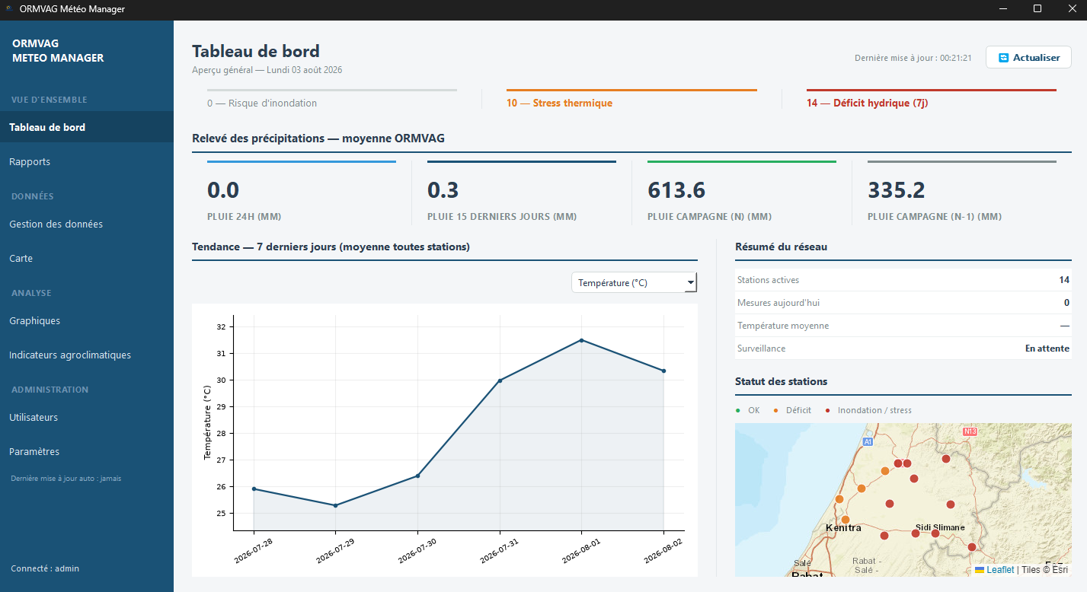
Figure 5: Page Tableau de bord — vue d'ensemble, alertes et carte des stations

4.3 Module Import de données
Les modules Import, Stations et Données sont regroupés dans l'interface au sein d'une seule page à onglets (« Gestion des données »), ces trois fonctions étant naturellement consultées ensemble ; ils sont néanmoins détaillés séparément ci-dessous.
Le module d'import couvre deux chemins distincts, tous deux aboutissant au même schéma de données en base. L'import automatique (import_automatique.py) est un client web qui se connecte, avec des identifiants dédiés stockés dans .env, à la plateforme externe de télé-avertissement agricole Yobeen (avertissement.yobeen.com) sur laquelle remonte la télémétrie de l'ensemble des stations du réseau ORMVAG. Pour chaque station, identifiée par un identifiant numérique propre à la plateforme, il interroge l'endpoint d'export de Yobeen, récupère un fichier Excel encodé en base64 dans la réponse, puis le parse et l'insère dans la base PostgreSQL. C'est ce mécanisme qui est exécuté chaque jour à 6h00 dans le cadre de la tâche planifiée, et qui peut aussi être déclenché manuellement depuis l'interface pour une fenêtre de jours donnée. L'import manuel (importer_donnees_reelles.py), lui, charge simplement un fichier Excel/CSV déjà présent sur le poste — au même format que les exports Yobeen — pour les cas où ce fichier a été récupéré par un autre moyen que l'import automatique. Dans les deux cas, le traitement est exécuté en arrière-plan (module workers/import_worker.py) afin de ne pas bloquer l'interface. Un script dédié (importer_historique_excel.py) permet en complément l'import d'un historique météorologique pluriannuel à partir d'exports Yobeen déjà téléchargés, feuille par feuille, avec reconnaissance des stations par nom ou par identifiant externe, et un fonctionnement idempotent qui ignore les dates déjà confirmées ainsi que les lignes correspondant à des pannes de capteur.
Extrait 3 — import_automatique.py : récupération authentifiée depuis la plateforme Yobeen
URL_LOGIN = "https://avertissement.yobeen.com/user/login"

def se_connecter(log=print):
session = requests.Session()
reponse = session.post(URL_LOGIN, data={"email": TELEPHONE, "password": MOT_DE_PASSE})
if "login" in reponse.url.lower():
raise RuntimeError("Connexion échouée : identifiants invalides ou site injoignable.")
return session

Cette dépendance à une plateforme externe implique que l'application ne peut importer de nouvelles mesures que si Yobeen est accessible et que les identifiants de connexion restent valides ; en cas d'indisponibilité du site, seule l'étape d'import échoue dans la tâche quotidienne (voir §3.4), les autres étapes continuant de s'exécuter sur les données déjà en base.

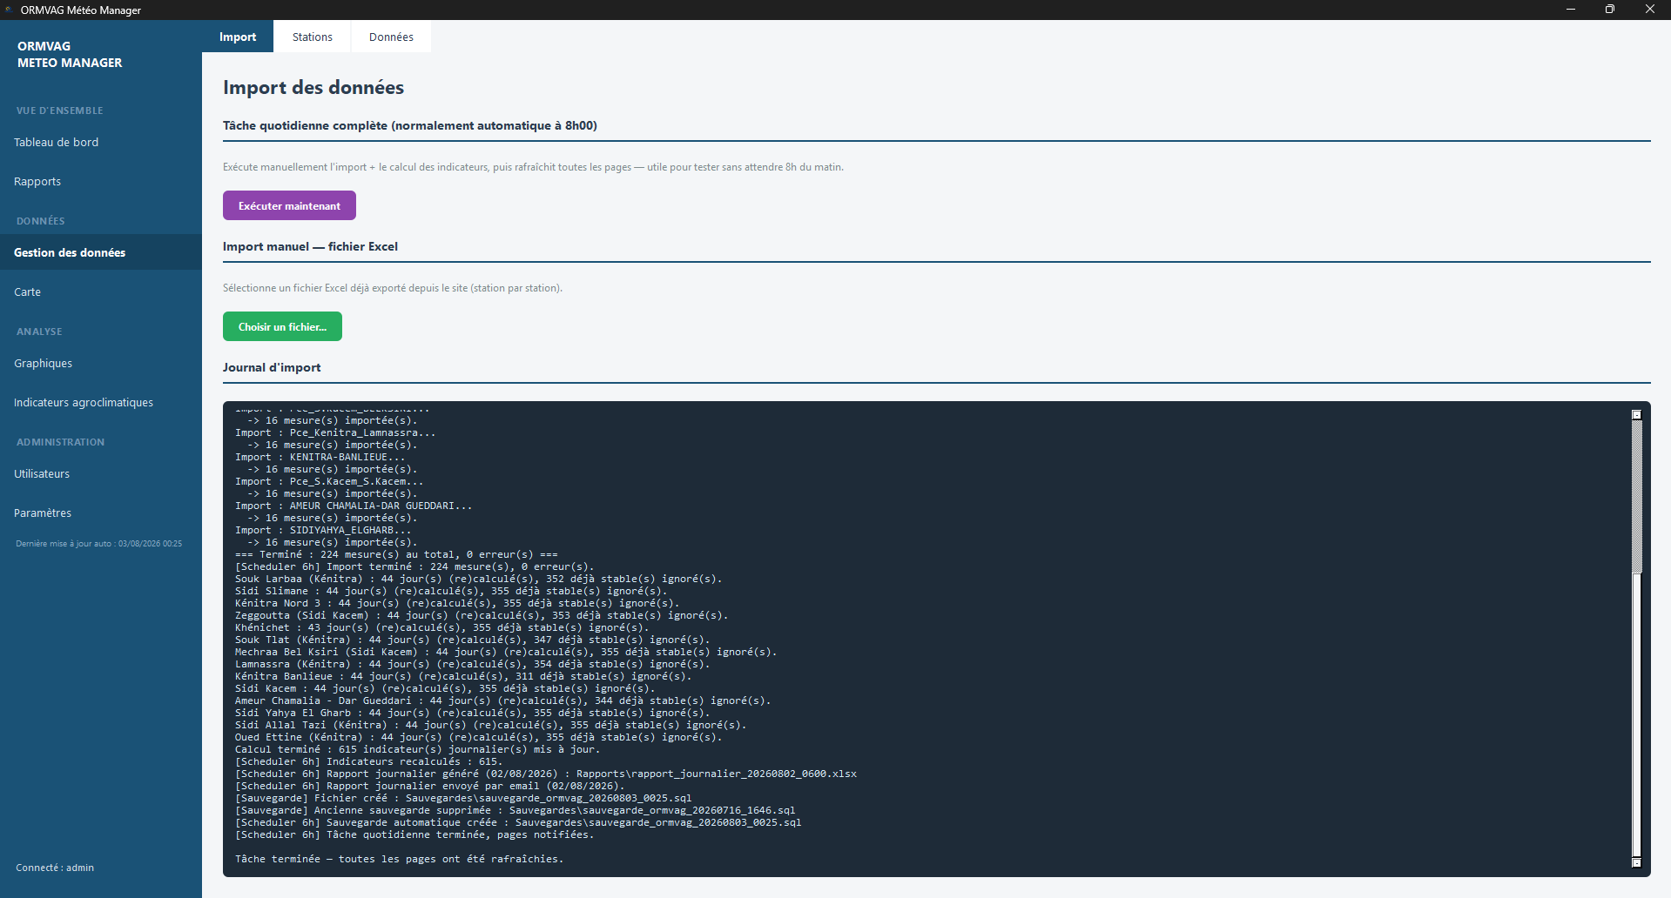
Figure 6: Page Import de données — sélection de fichier et suivi de la progression

4.4 Module Gestion des stations
Ce module permet la création, la modification et le suivi de l'état (actif/inactif) des stations de mesure du réseau ORMVAG, chaque station étant caractérisée par son nom, son code, ses coordonnées géographiques et sa province de rattachement.
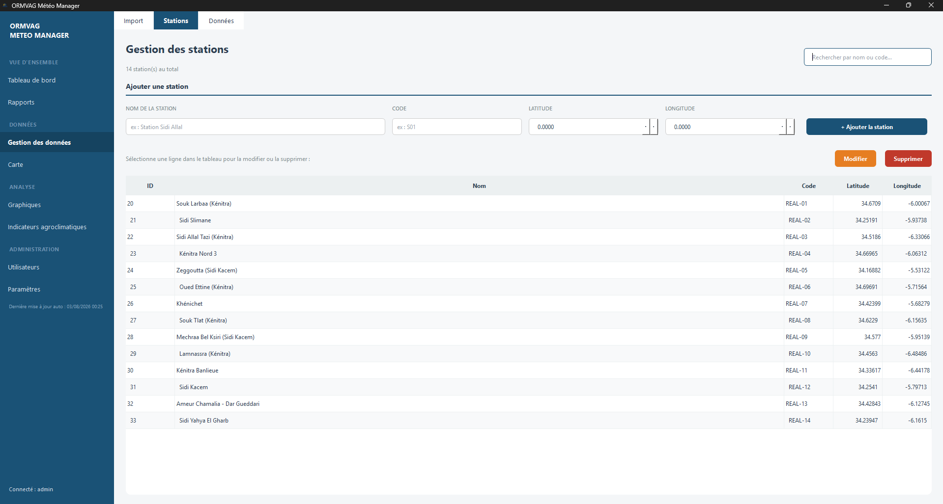
Figure 7: Page Stations — liste et fiche de gestion d'une station

4.5 Module Indicateurs agroclimatiques
Le calcul des indicateurs journaliers (service calcul_indicateurs.py) est exécuté automatiquement chaque jour pour chaque station : cumuls de pluie sur 7 jours, 30 jours et depuis le début de la campagne agricole, cumul d'évapotranspiration de référence (ETo) sur 7 jours, bilan hydrique (différence entre pluie et ETo cumulées), nombre de jours consécutifs sans pluie, détection de gel (température minimale négative), détection de stress thermique (température maximale supérieure à 38°C), risque d'inondation (pluie journalière supérieure à 30 mm sur un sol déjà saturé, bilan hydrique 7 jours positif — seuil provisoire à valider avec le SED), et degrés-jours de croissance (GDD, base 10°C) journaliers et cumulés sur la saison. Pour des raisons de performance, seuls les indicateurs des 45 derniers jours sont retraités quotidiennement, les indicateurs plus anciens étant considérés comme stables — un compromis entre fraîcheur des données et temps de calcul au démarrage.
Extrait 4 — app/services/calcul_indicateurs.py : cumuls glissants et degrés-jours
df["cumul_pluie_7j"] = df["pluie"].rolling(window=7, min_periods=1).sum()
df["cumul_pluie_30j"] = df["pluie"].rolling(window=30, min_periods=1).sum()
df["bilan_hydrique_7j"] = df["cumul_pluie_7j"] - df["cumul_eto_7j"]
df["gel_detecte"] = df["temp_min"] < 0
df["stress_thermique"] = df["temp_max"] > 38

L'usage de rolling() (bibliothèque pandas) permet d'exprimer les cumuls glissants sans boucle explicite ; seule la détection des jours consécutifs sans pluie, de nature séquentielle, nécessite une itération ligne à ligne sur les mesures triées par date.
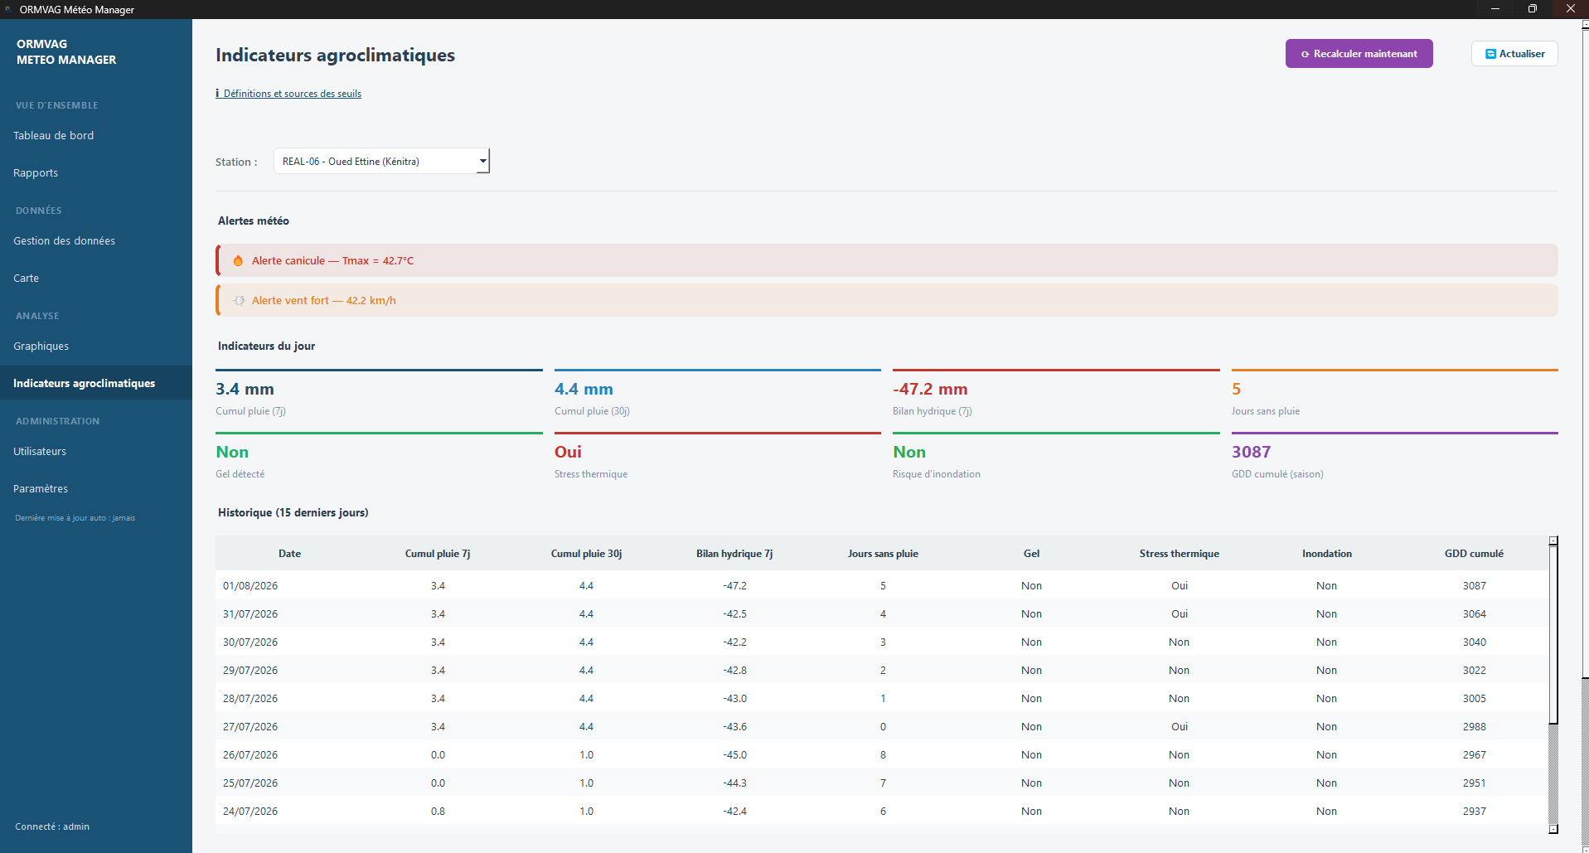
Figure 8: Page Indicateurs — tableau des indicateurs journaliers par station

4.6 Module Graphiques
La page Graphiques permet de visualiser l'évolution de chaque variable météorologique (température, humidité, pluie, vent) sur des périodes configurables, à l'aide de la bibliothèque Matplotlib, offrant un outil d'analyse visuelle complémentaire au tableau de bord.

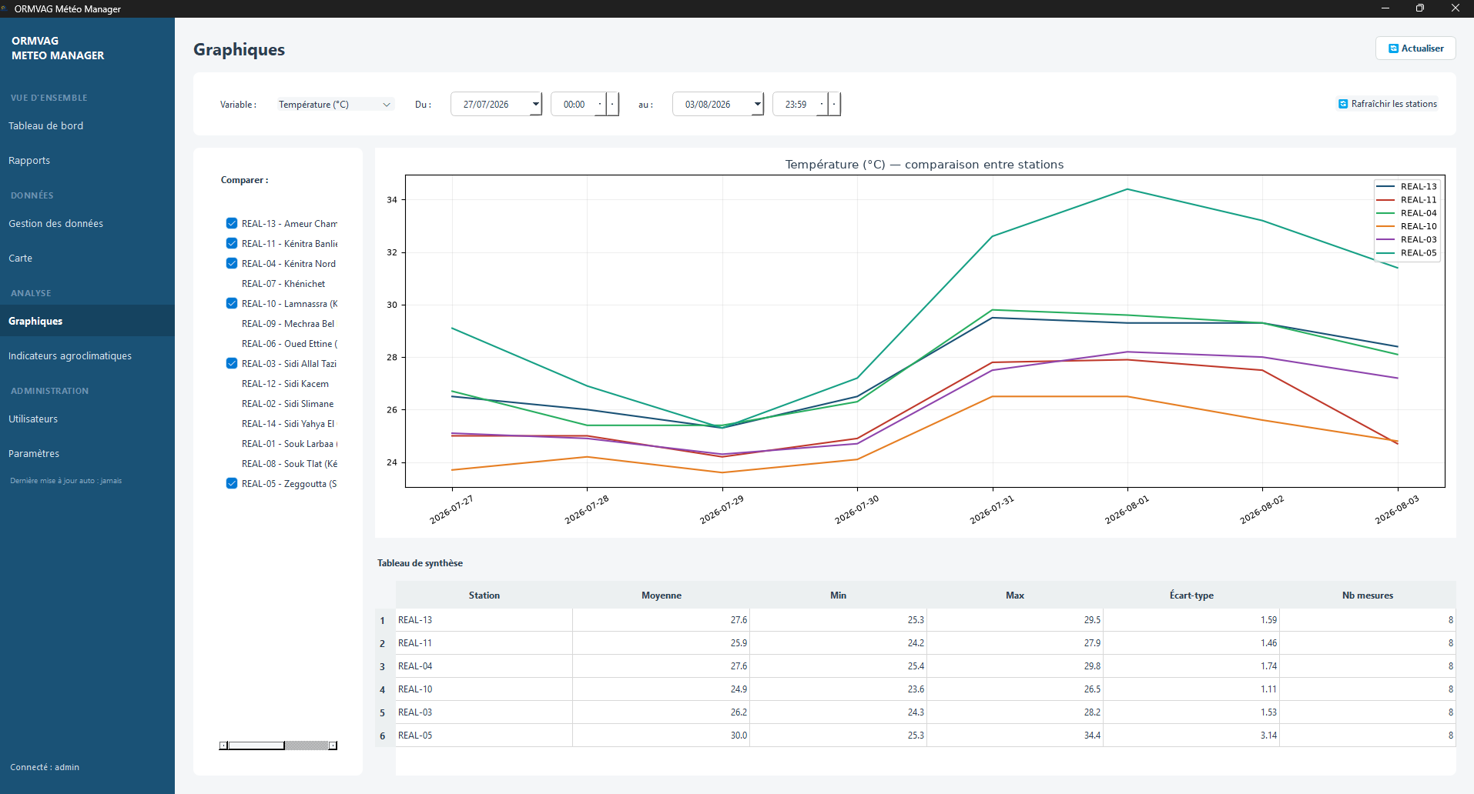
Figure 9: Page Graphiques — évolution de la température entre le 27-07-2026 et le 03-08-2026

4.7 Module Rapports
Le module de génération de rapports (service generateur_rapport.py) constitue l'un des livrables centraux du stage. Il permet la production de rapports au format Excel, PDF ou CSV, groupés par province, avec envoi manuel par e-mail depuis l'interface. Un aperçu des données concernées (nombre de mesures et premières lignes pour les rapports de synthèse ou détaillé ; tableau ou onglets journaliers avec moyennes par province et moyenne ORMVAG pour le relevé officiel) est affiché avant génération, avec confirmation explicite lorsque l'aperçu du relevé journalier nécessite d'interroger le site source en direct. Son usage principal est la génération automatique quotidienne, dans le cadre de la tâche planifiée à 8h00, du bulletin officiel « Relevé des précipitations pour la campagne agricole », dont la mise en page reproduit fidèlement le format utilisé par le Service des Études et Données :
- un tableau par station, regroupé par province (Kénitra, Sidi Kacem, Sidi Slimane), avec une ligne de moyenne par province et une ligne totale pour l'ensemble du réseau ORMVAG ;
- pour chaque station : la pluie des 24 dernières heures (cycle 6h-6h, convention de l'Organisation Météorologique Mondiale), la pluie cumulée sur les 15 derniers jours glissants, la pluie cumulée depuis le début de la campagne agricole en cours (1er septembre) et celle de la campagne précédente à la même date ;
- deux tableaux mensuels (pluie mensuelle et pluie cumulative, de septembre au mois en cours) comparant l'année en cours, l'année précédente et la normale sur 30 ans, cette dernière étant reprise du bulletin officiel du SED faute d'historique suffisant en base ;
- un graphique Excel natif (barres groupées par mois, branché directement sur les cellules du tableau de pluie mensuelle) comparant l'année en cours, l'année précédente et la normale, avec des badges rappelant les cumuls totaux de campagne.
Ce bulletin est initialement produit au format PDF ; au cours du stage, ce format a été remplacé par un export Excel intégrant des graphiques natifs, jugé plus adapté aux besoins d'exploitation ultérieure des données par les destinataires.
L'envoi du bulletin par e-mail (service email_service.py) s'est révélé sensible à des coupures DNS ponctuelles observées en usage réel (erreur [Errno 11001] getaddrinfo failed sous Windows, lorsque la résolution du serveur SMTP échoue temporairement). Une logique de nouvelle tentative a donc été ajoutée : jusqu'à trois envois sont tentés, espacés de cinq secondes, avant de considérer l'envoi comme définitivement échoué — ce qui absorbe la grande majorité des incidents réseau transitoires sans intervention manuelle.
La détection de la « période pluvieuse en cours », faute de définition officielle communiquée par le SED, reposait initialement sur une heuristique remontant jour par jour jusqu'à rencontrer un nombre de jours secs consécutifs jugé suffisant pour marquer la fin de l'épisode précédent. Cette heuristique a finalement été retirée du bulletin en cours de stage et remplacée par une fenêtre fixe de 15 jours glissants, sans ambiguïté d'interprétation et jugée suffisante pour l'usage opérationnel du SED.
Cette révision a été l'occasion de mettre en évidence un problème de qualité des données plus profond : le site source (avertissement.yobeen.com) exporte, pour chaque journée, un champ type_donnee valant « Mesuré » ou « Prévision » selon que la valeur ait été confirmée par le capteur ou seulement estimée. Ce champ n'était exploité que pour l'entraînement des modèles d'apprentissage automatique (§3.5) ; ni les indicateurs agroclimatiques ni le bulletin de précipitations ne le prenaient en compte, si bien qu'une prévision non confirmée pouvait ponctuellement être comptée comme une mesure réelle dans un cumul de pluie officiel. Un filtre type_donnee == "Mesuré" a donc été ajouté à l'ensemble des calculs d'indicateurs et de rapports :
Extrait 5 — app/services/generateur_rapport.py : cumul de pluie restreint aux mesures confirmées
def _cumul_station_periode(session, station_id, jour_debut, jour_fin):
total = session.query(func.sum(Mesure.pluie)).filter(
Mesure.station_id == station_id,
Mesure.date_heure >= datetime.combine(jour_debut, time.min),
Mesure.date_heure <= datetime.combine(jour_fin, time.min),
Mesure.type_donnee == "Mesuré",
).scalar()
return float(total) if total is not None else 0.0
L'investigation a par ailleurs révélé que l'import quotidien automatique ne retéléchargeait que les tout derniers jours (2 à 3 jours), une fenêtre trop courte pour laisser aux journées encore en « Prévision » une réelle chance d'être remplacées par la mesure confirmée ; elle a été élargie à 15 jours minimum. Un test mené directement contre le site source a par ailleurs montré qu'une partie de ces journées (par exemple les 15 et 16 janvier 2020 pour la station de Lamnassra) ne sont en réalité jamais confirmées par le SED, même plusieurs années plus tard : une réimportation ciblée de l'historique n'aurait donc rien apporté. Un recalcul complet et ponctuel de l'historique des indicateurs a alors été exécuté pour purger la contamination déjà présente (36 141 indicateurs journaliers recalculés sur les 14 stations), révélant au passage un second défaut : les entrées d'indicateur devenues orphelines (jour qui n'a jamais eu qu'une mesure encore en « Prévision ») n'étaient pas supprimées par le recalcul incrémental habituel et conservaient indéfiniment leur ancienne valeur ; le recalcul ponctuel a été corrigé pour les supprimer explicitement.
Une relecture plus fine du champ « Pluie 24h » a par ailleurs révélé une seconde imprécision, distincte du filtre Mesuré/Prévision ci-dessus : la valeur reprenait directement l'agrégat journalier calculé par le site source, c'est-à-dire un cumul calendaire minuit-minuit, et non une véritable somme calée sur le cycle 6h-6h annoncé — une approximation qui, de surcroît, portait systématiquement sur le jour même au moment précis où la tâche s'exécutait (6h00), une journée dont aucune mesure n'était encore confirmée à cet instant. L'exploration des options d'export du site source a révélé un type de données « Brute » (relevés au pas de 15 minutes, absent des options utilisées jusque-là) permettant de sommer précisément la pluie entre les deux bornes exactes du cycle. Cette somme a été implémentée (cumul_pluie_brute, import_automatique.py), avec repli sur l'agrégat journalier de la veille si la connexion au site source échoue, et la tâche quotidienne elle-même décalée de 6h00 à 8h00 pour laisser le temps au délai de transmission observé sur ce flux brut (environ deux heures) de se résorber.
La page Rapports a par ailleurs été enrichie d'un troisième type de rapport, dédié à ce relevé officiel : généré soit pour un jour unique, soit pour chaque jour d'une période donnée (un fichier ou un e-mail distinct par jour, selon le même principe que le rattrapage automatique du scheduler), toujours au format Excel et sur l'ensemble des stations actives. Ce relevé ne se prête ni au filtrage par station ni aux autres formats de sortie.

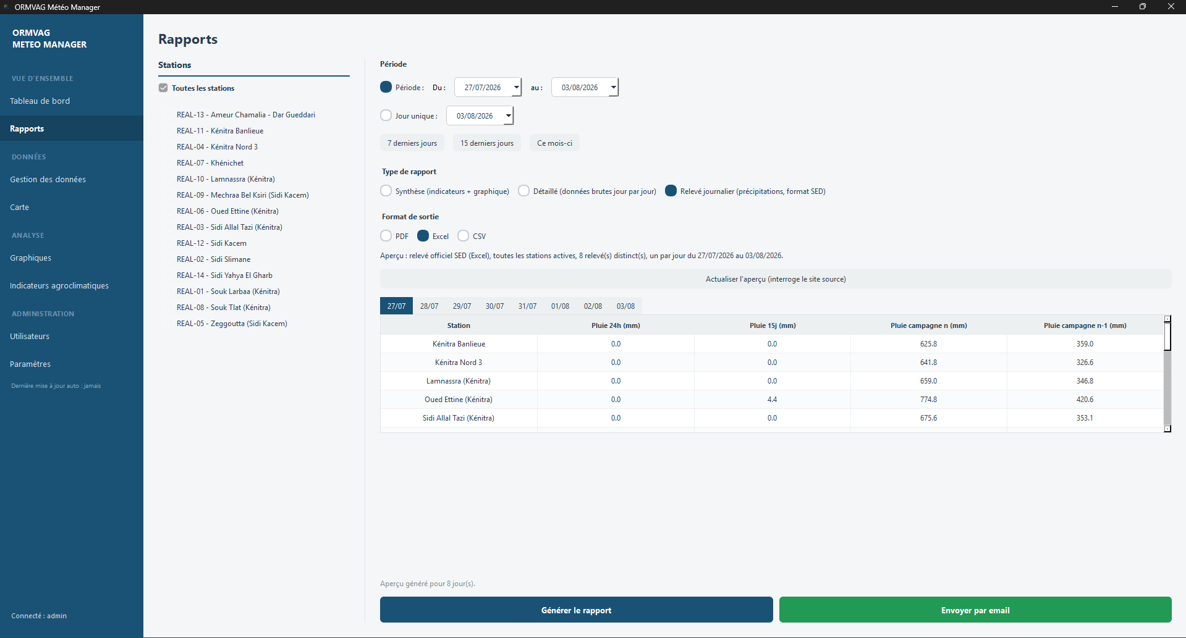
Figure 10: Page Rapports — génération manuelle d’une synthèse

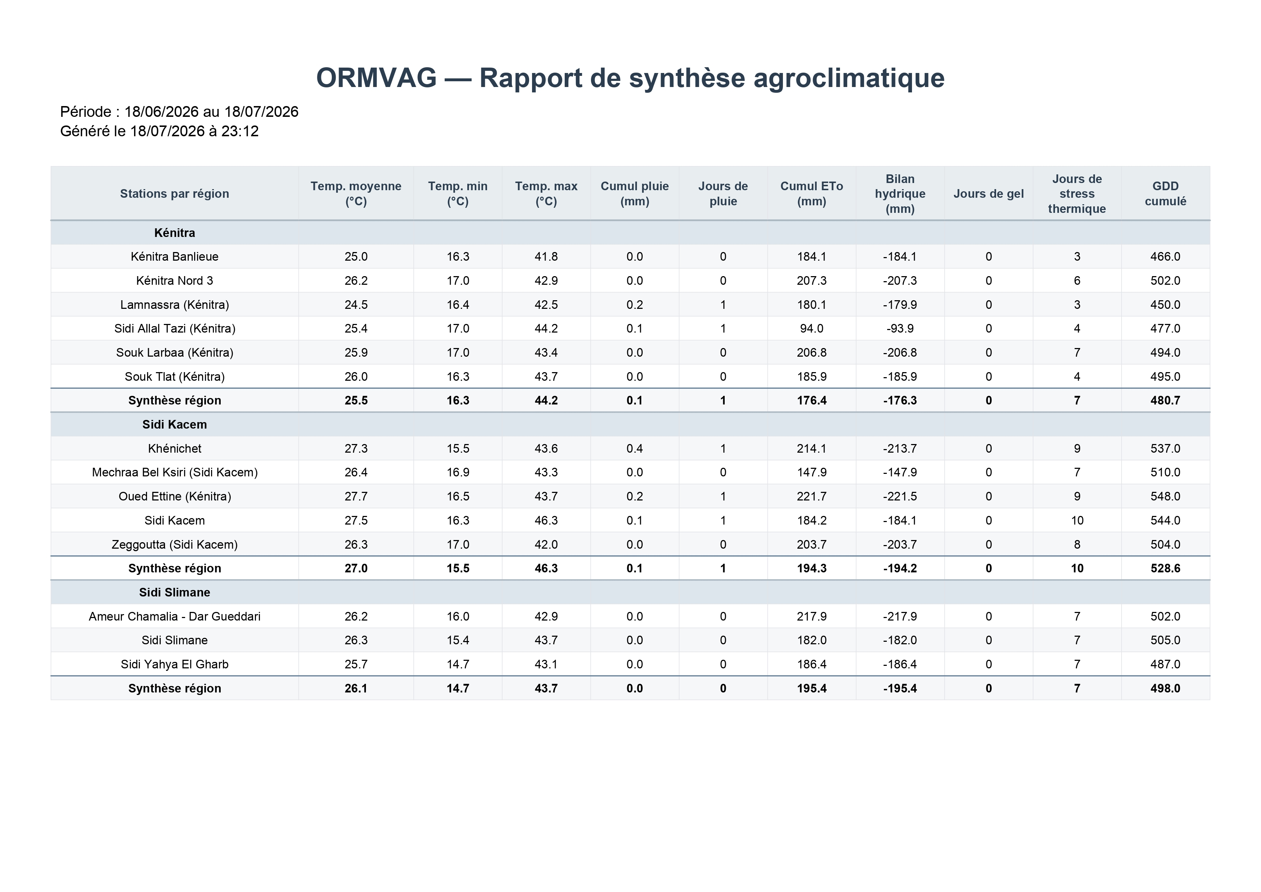
Figure 11: Page ½ du rapport de synthèse agroclimatique
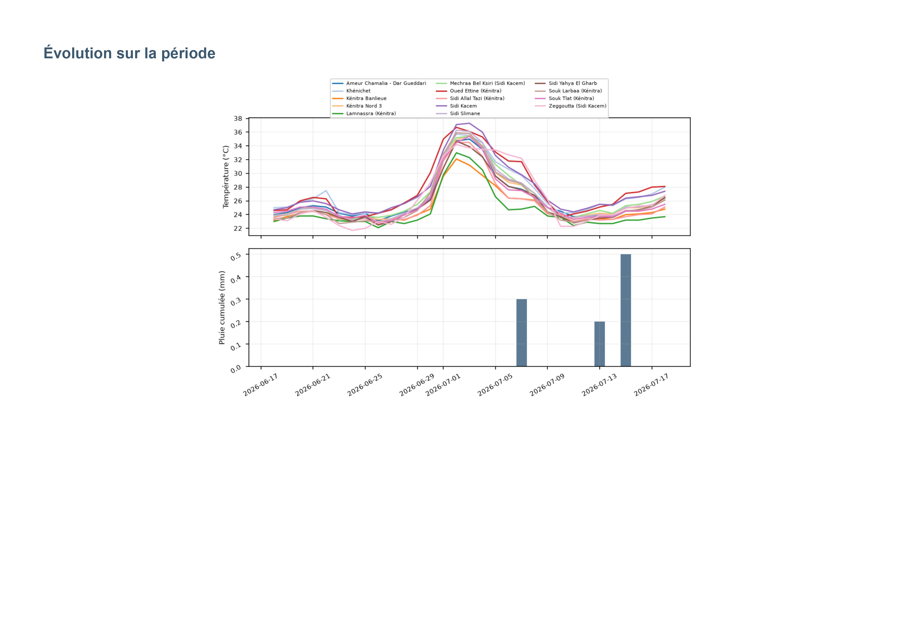
Figure 12: Page 2/2 du rapport de synthèse agroclimatique

4.8 Module Indicateurs — détection d'anomalies (IA)
En complément des règles de plausibilité physique déjà appliquées à l'import, un modèle Isolation Forest signale, sur la page Indicateurs, les journées dont la combinaison de variables mesurées s'écarte statistiquement du comportement habituel de la station, offrant une aide supplémentaire à la détection de pannes de capteurs ou d'événements climatiques inhabituels. La construction de ce modèle au premier accès à la page pouvant prendre plusieurs secondes, une confirmation est demandée avant de la lancer plutôt que de bloquer l'interface sans prévenir. Les mesures sont scorées par detecter_anomalies_mesures(), qui retourne les mesures classées anormales (predict() == -1) triées de la plus suspecte à la moins suspecte selon le score de décision du modèle.
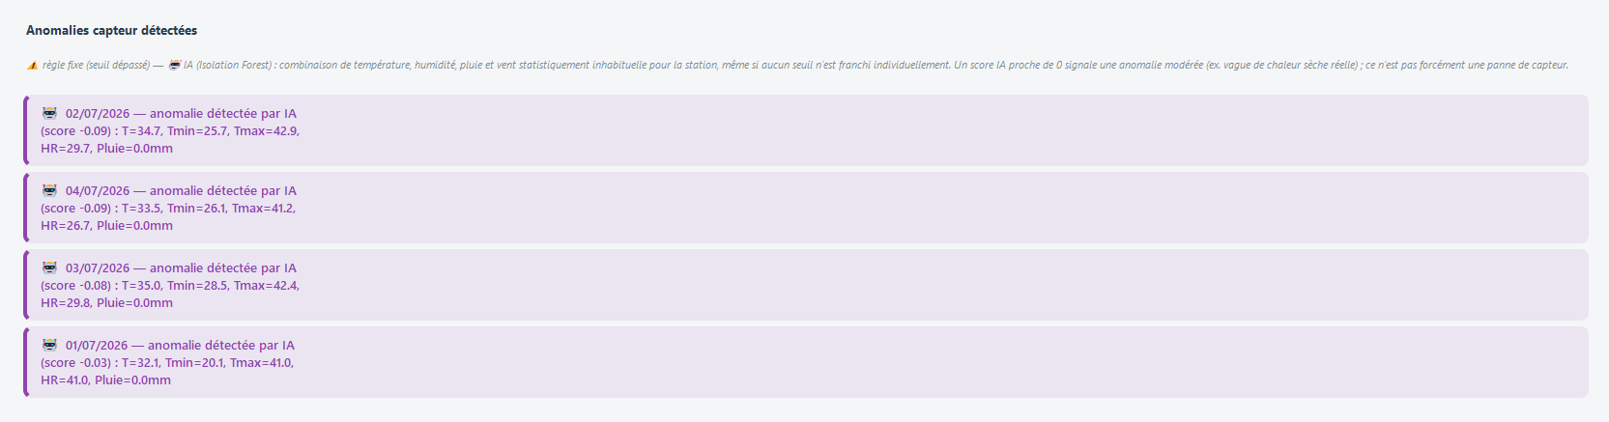
Figure 13: Page Indicateurs — journées signalées comme anomalies statistiques

4.9 Module Utilisateurs et sécurité
L'accès à l'application est protégé par un système d'authentification, les mots de passe étant hachés avec bcrypt et jamais stockés en clair. Le contrôle d'accès repose sur trois rôles (Administrateur, Technicien, Consultation) : les actions d'écriture non autorisées pour le rôle connecté (import, gestion des stations, recalcul des indicateurs et génération de rapports pour Consultation ; gestion des comptes et paramètres système réservée à l'Administrateur) sont désactivées dans l'interface, avec une infobulle expliquant la restriction plutôt qu'une simple absence de réaction au clic. Toute création ou modification de compte, changement de rôle, activation/désactivation ou réinitialisation de mot de passe est enregistrée dans la table historique_modifications et consultable depuis la page Utilisateurs, assurant la traçabilité des actions sensibles.
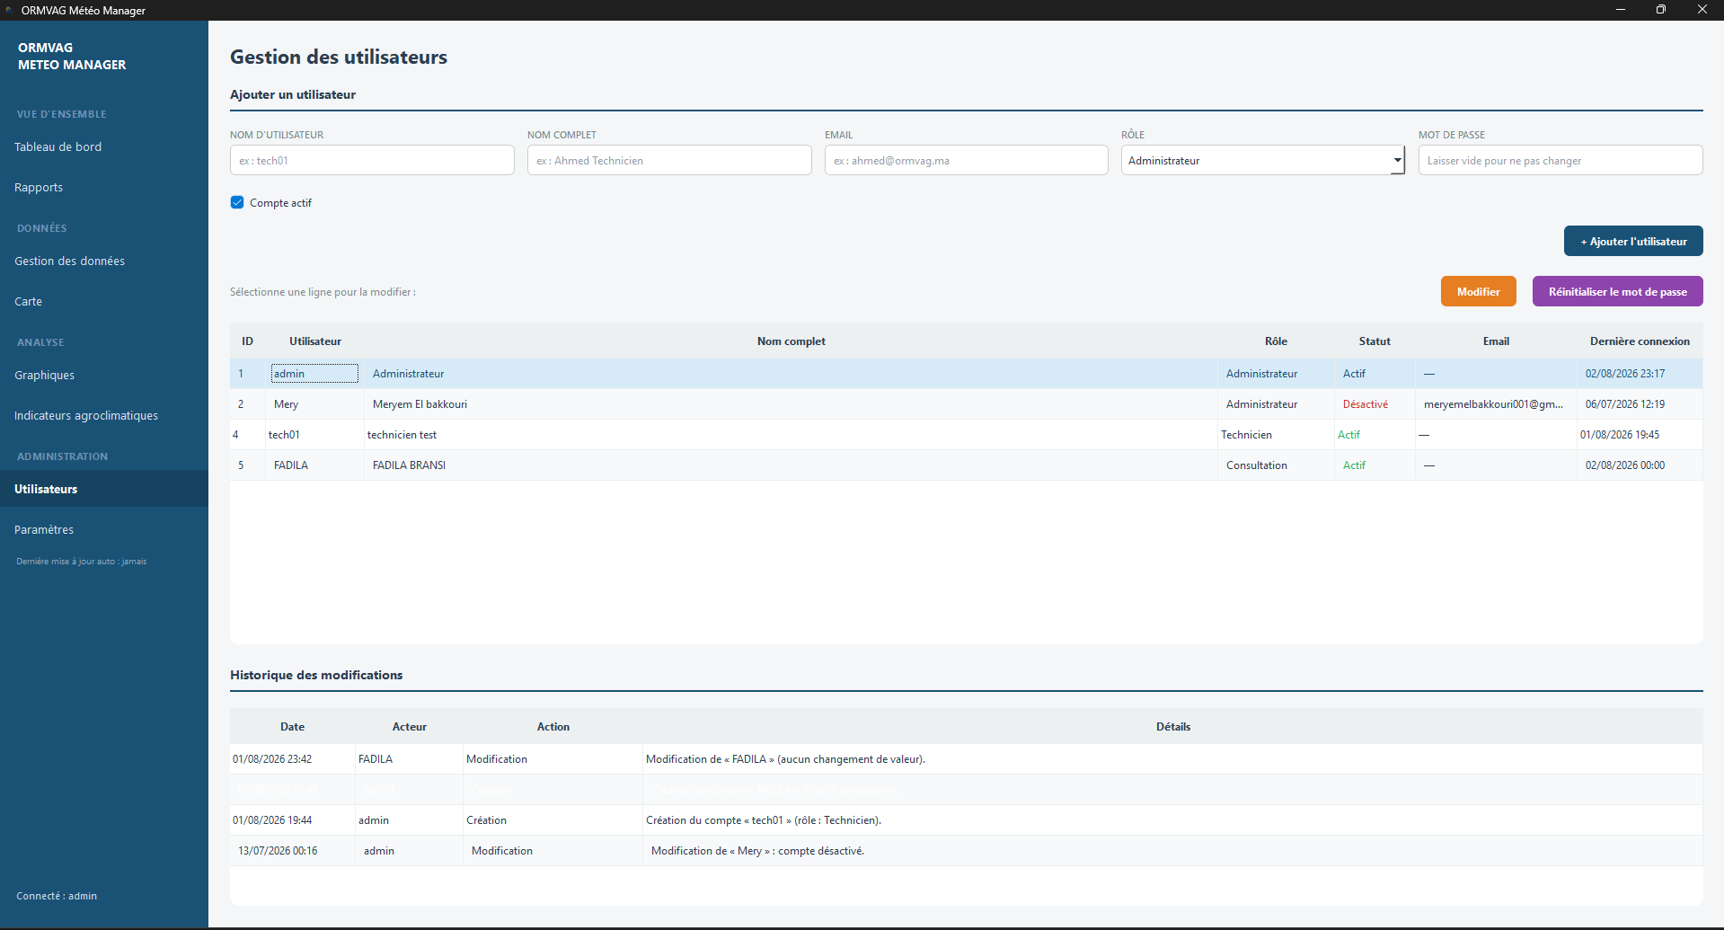
Figure 14: Page Utilisateurs — gestion des comptes, rôles et historique des modifications

4.10 Module Sauvegarde
Une sauvegarde complète de la base de données (pg_dump) est générée automatiquement chaque jour à 6h00 dans un dossier dédié, au format horodaté sauvegarde_ormvag_AAAAMMJJ_HHMM.sql. Seules les quatorze sauvegardes les plus récentes sont conservées, les plus anciennes étant supprimées automatiquement. Un bouton dédié dans la page Paramètres permet en complément de déclencher une sauvegarde manuelle à tout moment, vers un emplacement choisi par l'utilisateur. Le chemin de l'exécutable pg_dump est soit lu depuis la variable PG_DUMP_PATH du fichier .env, soit recherché automatiquement dans les emplacements standards d'installation de PostgreSQL sous Windows :
Extrait 6 — app/services/sauvegarde.py : localisation de pg_dump et rétention
def trouver_pg_dump():
base = r"C:\Program Files\PostgreSQL"
for version in sorted(os.listdir(base), reverse=True):
chemin = os.path.join(base, version, "bin", "pg_dump.exe")
if os.path.exists(chemin):
return chemin
return None

def appliquer_retention(dossier, garder=RETENTION_SAUVEGARDES):
fichiers = sorted(glob.glob(os.path.join(dossier, "sauvegarde_ormvag_*.sql")))
for chemin in fichiers[:-garder]:
os.remove(chemin)

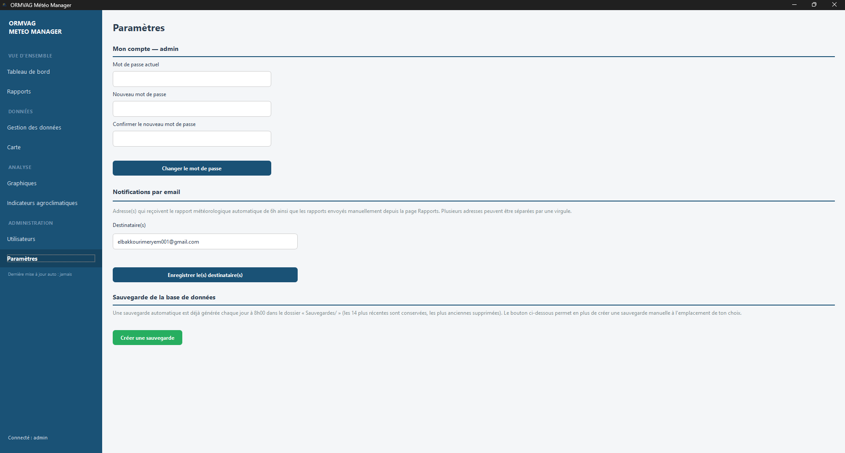
Figure 15: Page Paramètres — déclenchement d'une sauvegarde manuelle

4.11 Packaging et distribution (exécutable Windows)
Afin de permettre un déploiement sur les postes du SED sans installation préalable de Python ni de ses dépendances, l'application est packagée en exécutable Windows autonome à l'aide de PyInstaller, à partir d'un fichier de configuration dédié (ORMVAG-Meteo.spec) définissant un exécutable unique (« one-file »), sans console, avec icône personnalisée.
Plusieurs difficultés concrètes ont dû être résolues pour obtenir un exécutable fonctionnel et fiable :
- une DLL requise par une dépendance indirecte (pyexpat, utilisée par matplotlib.font_manager) n'était pas détectée automatiquement par PyInstaller et provoquait un plantage immédiat au démarrage (ImportError: DLL load failed while importing pyexpat) ; elle a été ajoutée explicitement à la liste des bibliothèques embarquées ;
- la résolution des chemins vers les artefacts du module Machine Learning (app/services/detection_anomalies_ml.py), fondée sur __file__, pointait vers un dossier d'extraction temporaire une fois l'application figée par PyInstaller plutôt que vers l'emplacement réel des fichiers ; elle a été rendue sensible au contexte d'exécution (sys.frozen), en se repositionnant par rapport à l'exécutable lui-même lorsque l'application est packagée.
- un module Qt lié au clavier virtuel (Qt6VirtualKeyboard.dll), embarqué automatiquement comme dépendance indirecte de QtQuick/QtWebEngine bien qu'inutilisé par une application de bureau classique, échouait à se décompresser au démarrage de l'exécutable ("decompression resulted in return code -1") ; l'exclusion "excludes" d'Analysis() ne filtrant que les imports Python et non les binaires collectés par les hooks, il a fallu retirer ces fichiers directement de la liste des binaires après l'analyse, par motif de nom de fichier.
- la compression UPX des binaires, activée par défaut pour réduire la taille de l'exécutable, s'est révélée corrompre de façon non déterministe des fichiers différents d'une reconstruction à l'autre (le clavier virtuel Qt puis, plus tard, le plugin AVIF de Pillow), chaque fois avec la même erreur de décompression au démarrage ; la récurrence du symptôme sur des fichiers différents a fini par désigner UPX lui-même comme cause plutôt qu'un fichier isolé, et sa compression a été désactivée entièrement — exécutable plus volumineux mais fiable, plutôt que d'exclure au cas par cas chaque nouveau fichier incriminé ;
- le détecteur d'anomalies (Isolation Forest) est chargé dynamiquement depuis un fichier joblib au moment de son utilisation, sans jamais faire "import sklearn" explicitement dans le code ; PyInstaller, qui analyse statiquement les imports pour décider quoi embarquer, ne détectait donc jamais scikit-learn comme dépendance, provoquant un ModuleNotFoundError silencieusement avalé par le mode fenêtré ("windowed", sans console) dès l'ouverture de la page Indicateurs, qui restait alors bloquée indéfiniment sur "Chargement…" sans aucun message d'erreur visible ; corrigé en forçant scikit-learn dans les imports du fichier de configuration PyInstaller. Un gestionnaire d'erreurs global journalisant désormais toute exception non interceptée dans un fichier erreur.log a également été ajouté, pour qu'un futur échec silencieux de ce type reste visible plutôt que de se manifester par un simple blocage sans explication.
Le fichier .env (identifiants de connexion, configuration SMTP) ainsi que les dossiers assets/ et ML/ (modèle de détection d'anomalies) restent volontairement externes à l'exécutable plutôt qu'intégrés : le premier pour ne jamais diffuser d'identifiants dans un binaire partagé, les seconds pour rester modifiables (mise à jour du modèle, du logo) sans nécessiter de reconstruire l'exécutable. La distribution se fait donc sous la forme d'un dossier contenant l'exécutable accompagné de ces éléments, à l'image d'une application portable.
Le mode de packaging a également été reconsidéré : le format « onefile » initial, seul fichier exécutable, doit se décompresser intégralement dans un nouveau dossier temporaire à chaque lancement, ce qui a d'abord été suspecté de causer la lenteur observée à l'ouverture de la page Indicateurs (l'antivirus rescannant des centaines de fichiers de bibliothèques scientifiques comme neufs à chaque démarrage). Le passage au format « onedir » (fichiers extraits une fois pour toutes à côté de l'exécutable) n'a cependant pas résolu le problème, ce qui a permis d'écarter cette hypothèse et d'orienter l'investigation vers la véritable cause, décrite ci-dessus (scikit-learn non embarqué) ; le format onedir a néanmoins été conservé, l'application étant de toute façon distribuée sous forme de dossier plutôt que de fichier unique.
Pour faciliter le déploiement sur un poste ne disposant pas encore de PostgreSQL, un installateur autonome (Installateur-ORMVAG.exe, installateur/installer.py) a été développé en complément : il détecte si une instance PostgreSQL est déjà active sur le poste, sinon installe silencieusement PostgreSQL 18 à partir de l'installeur officiel EnterpriseDB embarqué, crée la base de données et son schéma, puis initialise les données de base (rôles, compte administrateur, stations réelles du réseau). Cette logique d'initialisation (app/services/premier_demarrage.py) est partagée avec les scripts de seed utilisés en développement, afin d'éviter toute duplication entre les deux usages.
Cet installateur a lui-même révélé trois anomalies lors d'un test sur un second poste, distinct de celui de développement — l'occasion de constater l'intérêt de tester un déploiement sur une machine réellement différente plutôt que de se fier au seul poste habituel. Premièrement, l'installation silencieuse de PostgreSQL nécessitant les droits administrateur, l'exécutable échouait sans manifeste avec « l'opération nécessite une élévation » plutôt que de déclencher l'invite UAC attendue : corrigé en activant l'option uac_admin de PyInstaller. Deuxièmement, le fichier .env généré par l'installateur spécifiait une chaîne de connexion sans préciser le pilote (postgresql://...), que SQLAlchemy interprète par défaut comme psycopg2 — non installé, le projet utilisant psycopg (version 3) — provoquant un ModuleNotFoundError dès la première connexion : corrigé en précisant explicitement le pilote (postgresql+psycopg://...). Troisièmement, la fonction d'initialisation des stations transmettait un paramètre altitude au modèle Station, qui ne possède pas cette colonne (héritée d'une version antérieure du modèle de données), interrompant cette étape après la création réussie du schéma et du compte administrateur. La conception idempotente de cette fonction d'initialisation a permis de reprendre l'installation sans dupliquer ce qui avait déjà été créé, une fois ces trois anomalies corrigées.

Chapitre 5 — Tests et validation

5.1 Démarche de test
La validation de l'application a été conduite de façon continue au fil du développement, combinant des vérifications fonctionnelles manuelles sur chaque module et des contrôles de cohérence sur les données produites, en s'appuyant sur la comparaison avec les bulletins historiquement produits manuellement par le Service des Études et Données.

5.2 Tests fonctionnels
- Vérification de l'import de mesures (fichiers Excel/CSV) avec des jeux de données réels et des cas limites (valeurs manquantes, doublons, pannes de capteur simulées par des valeurs nulles).
- Contrôle du calcul des indicateurs agroclimatiques par comparaison avec des calculs de référence effectués manuellement sur un échantillon de stations et de périodes.
- Vérification du format et du contenu du bulletin de relevé des précipitations généré automatiquement, par comparaison ligne à ligne avec le format officiel du SED.
- Test du mécanisme de rattrapage de la tâche quotidienne en simulant une fermeture prolongée de l'application sur plusieurs jours.
- Vérification du contrôle d'accès pour chacun des trois rôles (Administrateur, Technicien, Consultation).
- Test du comportement de l'application en l'absence de configuration SMTP ou de pg_dump, afin de valider la résilience des autres étapes de la tâche quotidienne.
- Détection et correction d'un bug d'actualisation : après un import manuel de mesures, les autres pages (tableau de bord, indicateurs) ne se rafraîchissaient pas automatiquement, une liste blanche de pages « actualisables » dans main_window.py excluant par erreur la plupart d'entre elles ; corrigé en enregistrant systématiquement toute page construite pour l'actualisation.
- Ajout de tentatives automatiques (3 essais espacés de 5 secondes) sur l'envoi du rapport par e-mail, après observation d'échecs ponctuels liés à des coupures DNS locales.

5.3 Validation des modèles d'apprentissage automatique
Les modèles de prévision et de détection d'anomalies ont été évalués sur un jeu de test chronologiquement disjoint du jeu d'entraînement, afin d'éviter toute fuite d'information temporelle. Les métriques obtenues (MAE, précision, rappel) sont détaillées à la section 4.12 et ont guidé l'arbitrage entre l'architecture LSTM simple retenue et l'architecture « hurdle » testée en alternative.

5.4 Limites identifiées
- La normale pluviométrique sur 30 ans utilisée dans les bulletins est reprise telle quelle du bulletin officiel du SED, faute d'historique suffisant en base (environ 10 ans de profondeur) ; elle devra être mise à jour manuellement si le SED communique une normale révisée.
- Le modèle de prévision de pluie, bien que fiable sur la détection d'occurrence, reste imprécis sur l'estimation des quantités lors des épisodes pluvieux marqués.
- Les fonctionnalités de prévision et de détection d'anomalies dépendent de la disponibilité d'un historique de mesures suffisant par station ; elles se désactivent proprement en son absence.
- Une partie des journées importées comme « Prévision » ne sont en réalité jamais confirmées par le site source, y compris plusieurs années après leur import (vérifié directement en interrogeant à nouveau le site sur des dates anciennes) ; ces journées sont désormais exclues des indicateurs et rapports plutôt que traitées comme des mesures réelles, au prix d'une absence de donnée sur ces jours précis plutôt que d'une valeur erronée.

Chapitre 6 — Étude exploratoire : prévision météorologique par apprentissage automatique
Ce chapitre documente une étude menée en parallèle du développement de l'application, explorant la prévision météorologique par apprentissage automatique (réseau LSTM) comme complément potentiel aux indicateurs agroclimatiques. Contrairement au détecteur d'anomalies (Isolation Forest, §3.5.1 et §4.8), pleinement intégré à l'application, ce volet est présenté ici comme une étude à part entière : le code et le modèle entraîné sont fonctionnels et versionnés dans le dépôt, réutilisables pour une analyse ponctuelle, sans faire l'objet d'une intégration à l'interface pour les raisons détaillées au §6.2.

6.1 Architecture du réseau LSTM
Le réseau retenu combine une branche séquentielle (l'historique météo des 30 derniers jours) et une branche catégorielle (l'identité de la station, sous forme d'embedding), afin que le modèle apprenne à la fois la dynamique météorologique régionale commune et les nuances propres à chaque station sans avoir à entraîner un modèle distinct par station :
Couche | Configuration | Rôle
Entrée séquence | (30 jours, 16 variables) | Fenêtre glissante des mesures normalisées (ETo, pluie, T° min/moy/max, humidité min/moy/max, rayonnement, vent, direction du vent (sin/cos), jour de l'année (sin/cos), pression, nébulosité)
Entrée station | (1,) — identifiant entier | Index de la station parmi les 14 du réseau
Embedding station | Embedding(14, 8) | Représentation vectorielle apprise de la station (dimension 8)
LSTM 1 | 64 unités, return_sequences=True | Extraction des dépendances temporelles sur la séquence complète
LSTM 2 | 32 unités | Compression en un vecteur de contexte unique
Concaténation | vecteur LSTM (32) + embedding (8) | Fusion de la dynamique temporelle et du profil de la station
Dense | 32 unités, activation ReLU | Combinaison non linéaire des features fusionnées
Dropout | taux 0,2 | Régularisation contre le surapprentissage
Sortie | Dense(3) | Prédiction (pluie, température, ETo) du jour J+1
Tableau 4 — Architecture du réseau LSTM multi-stations (app/services/prevision_ml.py, ML/entrainer_lstm.py)
L'entraînement utilise l'optimiseur Adam, une fonction de perte MSE (erreur quadratique moyenne) et un arrêt anticipé (EarlyStopping, patience de 5 époques sur la perte de validation) afin de restaurer automatiquement les poids du meilleur modèle observé plutôt que ceux de la dernière époque :
Extrait 7 — ML/entrainer_lstm.py : construction du modèle
def construire_modele(nb_stations, nb_features, taille_fenetre, nb_cibles,
dim_embedding=8, unites_lstm=64):
entree_sequence = keras.Input(shape=(taille_fenetre, nb_features), name="sequence")
entree_station = keras.Input(shape=(1,), name="station")
embedding = layers.Flatten()(layers.Embedding(nb_stations, dim_embedding)(entree_station))

x = layers.LSTM(unites_lstm, return_sequences=True)(entree_sequence)
x = layers.LSTM(unites_lstm // 2)(x)
x = layers.Concatenate()([x, embedding])
x = layers.Dense(32, activation="relu")(x)
sortie = layers.Dense(nb_cibles, name="cibles")(x)
return keras.Model(inputs=[entree_sequence, entree_station], outputs=sortie)

La préparation des données en amont (ML/preparer_donnees_lstm.py) applique une règle importante pour la validité statistique de l'évaluation : la normalisation (moyenne et écart-type) est calculée uniquement sur le jeu d'entraînement puis appliquée telle quelle aux jeux de validation et de test, et le découpage train/validation/test (80 % / 10 % / 10 %) est effectué chronologiquement plutôt qu'aléatoirement, pour ne jamais entraîner le modèle sur des données postérieures à celles utilisées pour le tester.

6.2 Fonctionnement et choix de conception
La fonction prevoir_station() (app/services/prevision_ml.py) produit, pour une station donnée, une prévision à J+1 de la pluie, de la température et de l'ETo à partir du modèle LSTM dont l'architecture est détaillée au §6.1. Un garde-fou protège contre les prévisions non fiables : en l'absence des artefacts du modèle, d'un historique suffisant, ou si les 30 derniers jours de mesures ne sont pas réellement consécutifs (condition nécessaire, le modèle ayant été entraîné sur des séquences continues), la prévision est simplement omise plutôt que produite sur des bases erronées, sans provoquer d'erreur bloquante pour le reste de l'application :
Extrait 8 — app/services/prevision_ml.py : garde-fou de continuité temporelle
for i in range(1, len(mesures)):
ecart = mesures[i].date_heure.date() - mesures[i - 1].date_heure.date()
if ecart != timedelta(days=1):
return None # fenêtre trouée : prévision non fiable, on l'omet

X = np.array(valeurs, dtype=float)
X_norm = (X - moyenne) / ecart_type
X_norm = X_norm.reshape(1, taille_fenetre, len(colonnes_features))

prediction = modele.predict(
{"sequence": X_norm, "station": station_idx}, verbose=0
)[0]
Cette fonctionnalité n'a volontairement pas été exposée dans l'interface de l'application : une prévision affichée en direct nécessiterait un pipeline de réentraînement régulier pour rester représentative dans la durée, et le chargement de TensorFlow au premier accès alourdit sensiblement le démarrage de l'application (environ 15 secondes supplémentaires). Le module reste néanmoins pleinement fonctionnel et versionné dans le dépôt (app/views/previsions_page.py, app/services/prevision_ml.py), directement réutilisable pour une analyse ponctuelle ; les résultats obtenus sont détaillés au §6.3.

Prévision J+1 (20/07/2026) obtenue en exécutant prevoir_station() pour chaque station active, à partir du modèle actuel :
Station | Pluie (mm) | Température (°C) | ETo (mm)
Ameur Chamalia - Dar Gueddari | 0,2 | 25,5 | 5,8
Kénitra Banlieue | 0,3 | 23,8 | 5,2
Kénitra Nord 3 | 0,3 | 25,0 | 5,7
Khénichet | — | — | —
Lamnassra (Kénitra) | 0,3 | 23,0 | 4,8
Mechraa Bel Ksiri (Sidi Kacem) | 0,3 | 25,1 | 4,5
Oued Ettine (Kénitra) | 0,3 | 27,1 | 6,2
Sidi Allal Tazi (Kénitra) | 0,8 | 24,1 | 3,3
Sidi Kacem | 0,3 | 26,2 | 5,3
Sidi Slimane | 0,0 | 24,7 | 5,0
Sidi Yahya El Gharb | 0,2 | 24,7 | 5,1
Souk Larbaa (Kénitra) | 0,4 | 24,8 | 5,9
Souk Tlat (Kénitra) | 0,3 | 24,4 | 5,3
Zeggoutta (Sidi Kacem) | 0,5 | 24,7 | 5,2
Tableau 5 — Prévision J+1 par station (exemple réel, 20/07/2026) ; Khénichet indisponible (fenêtre de 30 jours non consécutive)

6.3 Résultats de la prévision de pluie et pistes d'amélioration testées
Le pipeline de données du module ML comprend six étapes principales, exécutées manuellement lors de la (ré)génération des modèles : import de l'historique météorologique pluriannuel, diagnostic de la qualité des données, nettoyage des mesures issues de pannes de capteurs, préparation des fenêtres d'entraînement du LSTM, entraînement du modèle de prévision, puis entraînement du détecteur d'anomalies.
Variable | MAE | RMSE
Pluie (mm) | 1,55 | 3,98
Température (°C) | 1,10 | 1,50
ETo (mm) | 0,62 | 0,82
Tableau 6 — Résultats du LSTM sur le jeu de test (récapitulatif)
Sur le jeu de test, le modèle LSTM atteint une erreur absolue moyenne (MAE) d'environ 1,55 mm pour la pluie et 1,10°C pour la température. Le modèle détecte correctement l'occurrence de pluie dans environ 90 % des cas (rappel), mais génère un nombre important de fausses alertes (précision d'environ 25 à 35 %) ; il est donc préférable de s'appuyer sur la tendance annoncée plutôt que sur la valeur exacte prévue. Une architecture alternative à deux modèles (« hurdle », séparant la prévision de l'occurrence et celle de la quantité de pluie) a été testée au cours du stage, mais n'a pas surpassé le modèle de référence sur l'ensemble des métriques évaluées ; le modèle simple a par conséquent été conservé en production.
La préparation des fenêtres d'entraînement segmente l'historique de chaque station en tronçons continus, coupant la série aux endroits où un trou dépasse 7 jours et interpolant linéairement les trous plus courts, afin de ne jamais présenter au modèle une séquence de 30 jours artificiellement recomposée à partir de données non contiguës :

Extrait 9 — ML/preparer_donnees_lstm.py : segmentation aux trous et interpolation
while i < n:
if est_manquant.iloc[i]:
j = i
while j < n and est_manquant.iloc[j]:
j += 1
if (j - i) > SEUIL_INTERPOLATION: # trou > 7 jours : on coupe
segments_bruts.append(df_complet.iloc[debut_segment:i])
debut_segment = j
i = j
else:
i += 1
segments_bruts.append(df_complet.iloc[debut_segment:n])

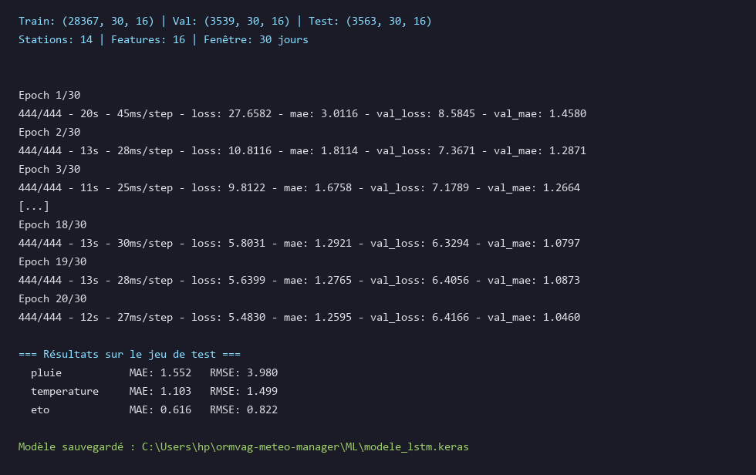
Figure 16: Extrait de la console de ré-entraînement du pipeline ML (métriques MAE/RMSE)
Face à cette précision limitée de la prévision de pluie, plusieurs features jusque-là inexploitées ont été ajoutées pour tester si le problème venait d'un manque de signal plutôt que du modèle lui-même : la direction du vent (déjà collectée par les stations mais absente des features, encodée en sinus/cosinus car grandeur circulaire), un encodage cyclique de la saisonnalité (jour de l'année), puis la pression atmosphérique et la nébulosité, deux variables absentes du site source ORMVAG et récupérées via l'API gratuite Open-Meteo (réanalyse ERA5) à partir des coordonnées GPS de chaque station (ML/telecharger_meteo_externe.py). Dans les trois cas, la précision de détection de la pluie est restée dans la même fourchette (30-35 %). Le manque de features évidentes semble donc peu probable ; la limite tient plus vraisemblablement à la résolution spatiale d'ERA5 (~25-30 km), trop grossière pour la dynamique pluvieuse locale.
Une quatrième piste a été explorée plus tard dans le stage, à la faveur des travaux menés sur le relevé des précipitations (§4.7) : l'intensité maximale de pluie sur un pas de 15 minutes, calculée à partir des mêmes relevés bruts du site source. Par prudence face au coût d'un rapatriement complet de plusieurs années de données à cette granularité, la piste a d'abord été validée sur un échantillon récent de 12 mois (14 stations, 5 021 paires jour/lendemain valides), comparé par un RandomForest simple plutôt que par un réentraînement complet du LSTM, peu représentatif sur un historique aussi restreint. Cette feature n'a pas amélioré la précision : le MAE s'est même légèrement dégradé (de 1,383 à 1,416 mm), signe qu'elle fait surtout double emploi avec le cumul journalier déjà utilisé, sans apporter de signal réellement nouveau. Ce résultat confirme que la limite observée tient à la prévisibilité physique de la pluie convective à J+1, et non à la granularité des données disponibles. Le rapatriement complet de l'historique n'a donc pas été engagé.

6.4 Prévision de l'évapotranspiration (ETo)
L'ajout de l'ETo comme cible supplémentaire du même modèle multi-sorties (aux côtés de la pluie et de la température, sans changement d'architecture) donne en revanche un résultat nettement meilleur : une corrélation prédiction/réel de 0,91 (contre 0,45 pour la pluie) et une MAE de 0,62 mm/jour, soit seulement 32 % de l'écart-type naturel de la variable. Cet écart illustre un principe agrométéorologique de base : l'ETo dépend de variables lisses et autocorrélées (température, rayonnement, vent), alors que la pluie est un phénomène seuil fortement influencé par une dynamique atmosphérique à grande échelle absente des données disponibles. Contrairement à la prévision de pluie, une prévision d'ETo à ce niveau de précision serait exploitable pour anticiper le bilan hydrique (cumul_pluie - cumul_eto, déjà calculé quotidiennement dans l'application) au lieu de simplement le constater après coup, ce qui ouvrirait une piste concrète d'aide à la décision d'irrigation.

6.5 Typologie des stations et des campagnes agricoles
Une analyse complémentaire (ML/typologie_stations_saisons.py) a exploré deux regroupements statistiques sur l'historique disponible :
- un regroupement des 14 stations par profil climatique moyen (pluie, température, humidité, ETo, vent annuels), par k-moyennes, le nombre de groupes retenu (2) étant celui qui maximise le score de silhouette parmi les valeurs testées (2 à 5). Un premier groupe de 3 stations (Sidi Allal Tazi, Lamnassra, Kénitra Banlieue) présente un profil plus humide et frais (516 mm/an de pluie, 18,0°C, ETo 1029 mm/an), et un second groupe de 11 stations un profil plus sec et chaud (403 mm/an, 19,0°C, ETo 1392 mm/an) : une distinction cohérente avec un gradient littoral/continental au sein du périmètre du Gharb ;
- une classification des campagnes agricoles 2016-2025 par rapport à la normale pluviométrique SED (486 mm/an) : sur les 10 campagnes disposant d'une couverture de données suffisante, 5 sont classées sèches (moins de 70 % de la normale), 5 normales, aucune classée humide (plus de 130 %). Les campagnes sèches se concentrent davantage sur 2019-2025, une observation descriptive cohérente avec la problématique de variabilité climatique posée en introduction, mais qui ne constitue pas une preuve statistique de tendance avec seulement 10 campagnes disponibles.

6.6 Corrélation entre stations du réseau
En complément de la typologie par profil climatique moyen (§6.5), une analyse de corrélation (ML/correlation_stations.py) mesure la ressemblance jour à jour entre les 14 stations, pour la pluie et la température, à partir du coefficient de corrélation de Pearson calculé sur l'historique confirmé (« Mesuré ») de chaque paire de stations.
Pour la pluie, la corrélation moyenne inter-stations est de 0,72 (de 0,53 à 0,93 selon les paires) : une valeur assez élevée, les épisodes pluvieux touchant souvent toute la plaine du Gharb même si la quantité reçue reste très locale — même limite que celle du LSTM (§6.3) : bonne détection de l'occurrence, quantité peu fiable. La station de Sidi Allal Tazi ressort comme la moins corrélée au reste du réseau.
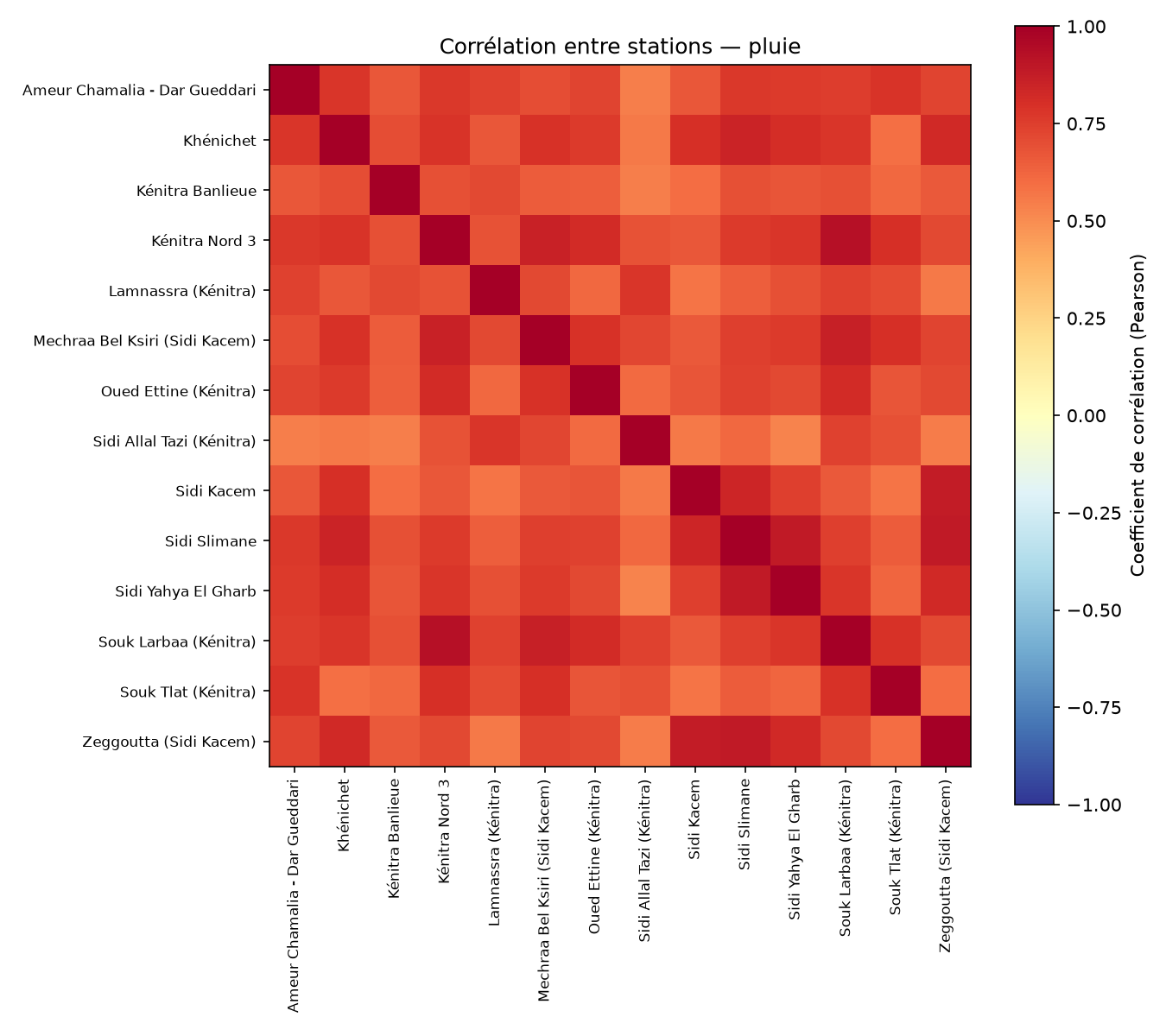
Figure 17:Corrélation entre stations — pluie journalière

Pour la température, la corrélation moyenne atteint 0,92 et dépasse 0,95 pour la quasi-totalité des paires, à une exception nette : Lamnassra, dont la corrélation avec ses voisines chute entre 0,35 et 0,56, visible sur la carte de chaleur ci-dessous. Lamnassra fait justement partie du groupe « plus humide et frais » (avec Sidi Allal Tazi et Kénitra Banlieue) identifié par le k-moyennes du §6.5 : les deux méthodes pointent vers les mêmes stations atypiques.
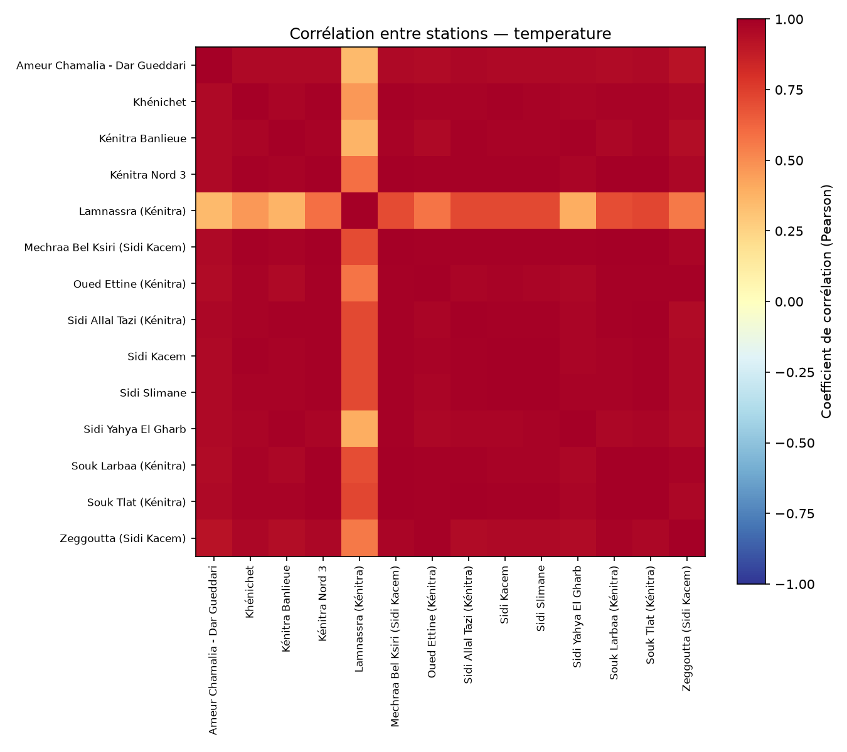
Figure 18:Corrélation entre stations — température journalière
Ce type d'analyse a aussi un usage opérationnel : une station qui décroche soudainement de sa corrélation habituelle avec ses voisines est un signal supplémentaire de panne capteur, et la station la plus corrélée à une autre sert de référence pour estimer des valeurs manquantes en cas d'indisponibilité temporaire.

Conclusion générale et perspectives
Ce stage a permis de concevoir et de développer une application de bureau répondant à un besoin métier concret du Service des Études et Données de l'ORMVAG : automatiser l'ensemble de la chaîne de traitement des données météorologiques, depuis l'import des mesures jusqu'à la diffusion du bulletin officiel de relevé des précipitations, tout en sécurisant l'accès aux données et en intégrant la détection d'anomalies par apprentissage automatique et en explorant, à travers une étude exploratoire dédiée, l'apport potentiel de la prévision météorologique.
- 14 stations du réseau ORMVAG gérées de façon centralisée ;
- plus de 10 ans d'historique météorologique consolidé (2016-2026), soit environ 36 500 mesures importées ;
- plus de 36 000 indicateurs agroclimatiques journaliers calculés automatiquement ;
- import automatique quotidien des mesures et génération/envoi du bulletin officiel de précipitations, sans intervention manuelle ;
- rattrapage automatique de la tâche quotidienne après une absence prolongée de l'application.
Sur le plan technique, ce projet a été l'occasion de mettre en œuvre une architecture logicielle en couches avec Python et PySide6, de manipuler une base de données relationnelle via un ORM, de concevoir une tâche planifiée robuste et résiliente aux indisponibilités, et de conduire un projet complet de machine learning, de la préparation des données jusqu'à l'évaluation et l'arbitrage entre plusieurs architectures de modèles.
Sur le plan métier, ce stage a permis d'appréhender concrètement les enjeux du suivi agroclimatique au sein d'un office régional de mise en valeur agricole, et de mesurer l'apport d'un outil numérique dans la fiabilisation et l'accélération de processus historiquement manuels.
L'écart de performance observé entre la prévision de pluie (corrélation 0,44) et celle de l'ETo (corrélation 0,90) avec un même modèle constitue un résultat méthodologique notable du stage : il montre que la limite rencontrée tient à la nature intrinsèquement plus bruitée et seuil de la pluie, et non à une insuffisance du modèle ou des features testées (direction du vent, saisonnalité, pression atmosphérique et nébulosité, ajoutées en fin de stage). Ce constat, ainsi qu'une typologie complémentaire du réseau (regroupement des stations par profil climatique, classification des campagnes agricoles par rapport à la normale), a permis de recentrer la valeur du volet apprentissage automatique du projet sur ses usages les plus robustes, à savoir la détection d'anomalies capteur et une prévision d'ETo exploitable, plutôt que sur la prévision de pluie, dont la fiabilité reste structurellement limitée avec les données disponibles.
Plusieurs pistes d'évolution ont été identifiées pour prolonger ce travail : le recalcul de la normale pluviométrique sur 30 ans à mesure que l'historique en base s'enrichit, l'intégration d'une prévision d'ETo à l'application pour anticiper le bilan hydrique plutôt que le constater a posteriori, le recours à une source de données synoptiques (pression, nébulosité) à plus fine résolution spatiale que la réanalyse ERA5 utilisée ici, l'extension du module de détection d'anomalies à d'autres variables agroclimatiques, ainsi que l'ajout d'une interface de consultation à distance (web ou mobile) pour les utilisateurs n'ayant pas accès à un poste de travail équipé de l'application.

Bibliographie et webographie
- Documentation officielle PySide6 / Qt for Python — https://doc.qt.io/qtforpython/
- Documentation SQLAlchemy — https://www.sqlalchemy.org/
- Documentation APScheduler — https://apscheduler.readthedocs.io/
- Documentation TensorFlow / Keras — https://www.tensorflow.org/
- Documentation scikit-learn — https://scikit-learn.org/
- Hochreiter, S., Schmidhuber, J. (1997). Long Short-Term Memory. Neural Computation, 9(8), 1735-1780.
- Liu, F. T., Ting, K. M., Zhou, Z.-H. (2008). Isolation Forest. IEEE International Conference on Data Mining (ICDM).
- Breiman, L. (2001). Random Forests. Machine Learning, 45(1), 5-32.
- Allen, R. G., Pereira, L. S., Raes, D., Smith, M. (1998). Crop evapotranspiration — Guidelines for computing crop water requirements. FAO Irrigation and Drainage Paper 56, FAO.
- Documentation Leaflet.js — https://leafletjs.com/
- Bulletins et normales pluviométriques du Service des Études et Données, ORMVAG (documents internes).

Annexes

Annexe A — Structure du projet
app/models/ — modèles SQLAlchemy (Station, Mesure, IndicateurJournalier, Role, User, HistoriqueModification)
app/services/ — logique métier (alertes, calcul d'indicateurs, rapports, email, sauvegarde, historique, planification, prévision ML, détection d'anomalies ML)
app/views/ — pages de l'interface (tableau de bord, import, stations, graphiques, prévisions, etc.)
app/workers/ — traitements en arrière-plan (import de données)
ML/ — pipeline machine learning (diagnostic, nettoyage, préparation, entraînement)

Annexe B — Liste des abréviations
Sigle | Signification
ORMVAG | Office Régional de Mise en Valeur Agricole du Gharb
SED | Service des Études et Données
SGBD | Système de Gestion de Base de Données
ORM | Object-Relational Mapping (mapping objet-relationnel)
LSTM | Long Short-Term Memory (réseau de neurones récurrent)
ETo | Évapotranspiration de référence
GDD | Growing Degree Days (degrés-jours de croissance)
OMM | Organisation Météorologique Mondiale
SMTP | Simple Mail Transfer Protocol
MAE | Mean Absolute Error (erreur absolue moyenne)
UI/UX | User Interface / User Experience
CSV | Comma-Separated Values

